2021年广西公务员考试《行测》真题
第一部分 客观题
一、单选题（本大题共108小题，第1-2题1.8分，第3-50题0.9分，第51-60题1分，第61-108题0.9分，共计100分）
1. (2021内蒙古)在2020年12月召开的中央农村工作会议上，习近平总书记指出，在向第二个百年奋斗目标迈进的历史关口，巩固和拓展脱贫攻坚成果，全面推进乡村振兴，加快农业农村现代化，是需要全党高度重视的一个关系大局的重大问题。下列有关会议主要内容表述正确的是：
A. 脱贫攻坚目标完成后，对摆脱贫困的县，从脱贫之日起设立3年过渡期
B. 要健全防止返贫动态监测和帮扶机制，对易返贫致贫人口实施常态化监测
C. 构建新发展格局，把战略基点放在开源节流上，农村有巨大空间，可以大有作为
D. 要牢牢把住粮食生产主动权，严防死守13亿亩耕地红线，落实最严格的耕地保护制度

2. (2021内蒙古)“十四五”时期是我国全面建成小康社会、实现第一个百年奋斗目标之后，乘势而上开启全面建设社会主义现代化国家新征程、向第二个百年奋斗目标进军的第一个五年。下列有关“十四五”规划说法正确的是：
A. 提出到本世纪中叶基本实现社会主义现代化远景目标，人均国内生产总值达到中等发达国家水平，中等收入群体显著扩大
B. 坚持把发展经济着力点放在实体经济上，坚定不移建设制造强国、质量强国、网络强国、数字中国
C. 坚持又快又好工作总基调，以推动高质量发展为主题，以深化供给侧结构性改革为主线
D. “十四五”规划是在党的十九届四中全会上审议通过的，将于2021年开始实施

3. (2021内蒙古)2020年底颁布的《政府督查工作条例》是我国政府督查领域的第一部行政法规，是政府督查工作长期实践的系统总结。下列有关说法正确的是：
A. 政府督查机构可以根据督查总结或者整改审查结果，直接对督查对象追究责任
B. 应当严格控制督查频次和时限，科学运用督查方式，严肃督查纪律，提前培训督查人员
C. 政府督查可以采取开展检查、访谈，组织座谈、听证的方式，但不可采取暗访的方式进行
D. 督查对象对督查结论有异议的，可以自收到该督查结论之日起60日内，向作出该督查结论的人民政府申请复核

4. (2021内蒙古)碧空如洗，草木竞荣，2020年初夏召开的全国两会极不平凡。两会期间，习近平总书记多次“下团组”，对做好统筹疫情防控和经济社会发展工作、应对当前的风险和挑战、永远保持同人民群众的血肉联系等方面作出重要指示，传递出攻坚克难、化危为机的坚定信心和力量。以下选项对应关系不一致的是：
A. 谈经济社会发展——“在危机中育新机、于变局中开新局”
B. 谈生态文明建设——“坚定信心不动摇，咬定目标不放松”
C. 谈疫情防控——“慎终如始、再接再厉”
D. 谈执政为民——“人民至上、生命至上”

5. (2021内蒙古)下列选项在习近平总书记发表的2021年新年贺词中没有提到的是：
A. 我们克服疫情影响，统筹疫情防控和经济社会发展取得重大成果
B. 2020年，全面建成小康社会取得伟大历史性成就，决战脱贫攻坚取得决定性胜利
C. 我国在世界主要经济体中率先实现正增长，预计2020年国内生产总值迈上百万亿元新台阶
D. 京津冀协同发展、长江经济带发展、粤港澳大湾区建设、长三角一体化发展按下快进键，黄河流域生态保护和高质量发展成为国家战略

6. (2021内蒙古)下列有关《中华人民共和国民法典》的说法不正确的是：
A. 民法典将人格权独立成编，调整的是因人格权的享有和保护产生的民事关系
B. 八周岁以上的未成年人为限制民事行为能力人，不可独立实施纯获利益的民事法律行为
C. 民法典施行后，婚姻法、继承法、民法通则、收养法、担保法、合同法、物权法、侵权责任法、民法总则同时废止
D. 民法典规定，自然人享有隐私权，隐私是自然人的私人生活安宁和不愿为他人知晓的私密空间、私密活动、私密信息

7. (2021广西)根据我国法律规定，下列表述正确的是：
A. 甲应聘某基层人民法院审判员，其就职时可以依照法律规定公开进行宪法宣誓
B. 乙是某大型超市收银员，利用工作便利私自窃取货款5万元，其行为构成贪污罪
C. 丙是某县负责抗洪指挥工作的领导，在救灾过程中带人打麻将，未及时检查造成垮堤，其行为构成玩忽职守罪
D. 丁是某市电视台总导演，利用职务便利收受他人财物数额巨大，但因其不属于国家工作人员，因此不构成贪污罪

8. (2021云南)下列关于风险管理的做法合适的是：
A. 某商业银行对不同信用等级的客户适用相同的贷款利率
B. 李某担心家中古董被盗造成损失，向保险公司购买财产保险
C. 考虑到大人和小孩风险承受力强弱不一，购买保险时小孩应优先于大人
D. 某外贸公司将要进口一批美国货物，为规避美元升值风险，向银行申请开立保函

9. (2021内蒙古)下列有关我国生态环境保护方面的说法不准确的是：
A. 第二次全国污染源普查的结果显示，我国主要污染物排放量大幅下降
B. 我国生态环境保护三大保卫战指的是蓝天保卫战、碧水保卫战和净土保卫战
C. “无废城市”是一种先进的城市管理理念，实现了固体废物的完全资源化利用
D. 新修订的《中华人民共和国森林法》自2020年7月1日起施行，此次修订将森林生态效益补偿写入了法律

10. (2021内蒙古)下列关于第七次全国人口普查工作有关表述不正确的是：
A. 本次普查首次采集普查对象身份证号，以实现与公安、卫健等部门行政记录的比对核查
B. 本次普查采用全面调查的方法，以人为单位进行登记，普查对象可通过互联网自助填报
C. 普查短表包括反映人口基本状况的项目，由全部住户（不含港澳台居民和外籍人员）填报
D. 根据《全国人口普查条例》，人口普查工作每10年进行一次，尾数逢0的年份为普查年度

11. (2021甘肃)大学里有一些“冷门”专业，比如古生物专业、梵语专业等。有人可能质疑这样的专业有些“浪费”教育资源，因为它们很难与产业结合转化成生产力，培养出来的学生也很难在就业市场上________。但或许这样专业的存在，本来就不能简单地用世俗的眼光来打量。
填入画横线部分最恰当的一项是：
A. 如鱼得水
B. 炙手可热
C. 学以致用
D. 鹤立鸡群

12. (2021广西)暂缺

13. (2021新疆)区块链的诸多特征使其成为一项备受期待的革命性技术，而目前这一技术的应用潜能还远未被完全开发。今天我们看到的区块链技术在金融、物流、医疗、保险等领域的应用，仅是________般的一瞥所见，尚有许多应用正在被尝试、推广。
填入画横线部分最恰当的一项是：
A. 浮光掠影
B. 走马观花
C. 蜻蜓点水
D. 浅尝辄止

14. (2021甘肃)教育，最终都是为了促进人的全面发展，帮助下一代提高生存能力。批评惩戒和赏识鼓励是________的两种方式，有些时候，“当头棒喝”甚至比温言软语更有效果。
填入画横线部分最恰当的一项是：
A. 如影随形
B. 并行不悖
C. 各有所长
D. 不可或缺

15. (2021新疆)几乎所有成年人都只能使用左脑处理语句。但对儿童而言，任何一个大脑半球的损伤都不太可能影响语言学习，这说明在早期阶段人脑的两个半球都具有这种能力。美国乔治敦大学神经学家指出，这为神经损伤提供了一种________机制。例如，如果左半球受到围产期中风的________，新生儿将使用右半球学习语言。
依次填入画横线部分最恰当的一项是：
A. 赔偿 祸害
B. 补偿 损害
C. 补充 损失
D. 填充 毁坏

16. (2021甘肃)灵感，一个很美的词汇，天生带有古灵精怪的流动感。它如同一尾滑溜溜的金鱼，极难抓，但真的抓住时，它又在手心扭动，让人________，一不小心又让它溜走了。灵感是如此琢磨不透又难以控制，到底如何才能在________灵感的游戏中享受到最大的快乐呢？
依次填入画横线部分最恰当的一项是：
A. 一筹莫展 追寻
B. 望洋兴叹 激发
C. 不知所措 捕捉
D. 爱莫能助 点燃

17. (2021甘肃)从长远看，电影产业的发展必然要拥抱网络平台，但是院线依然具有________的优势，观影社交仪式感、巨幕、3D沉浸式体验以及高度还原的环绕立体声，这些都是网上观影所不具备的，影院和互联网带来的始终是两种________的观影体验。
依次填入画横线部分最恰当的一项是：
A. 遥遥领先 大相径庭
B. 独一无二 背道而驰
C. 不可替代 截然不同
D. 无与伦比 各有所长

18. (2021甘肃)量子计算将极大促进当前人工智能及其应用的发展，深刻地________包括基础教育在内的众多领域。特别是，借助于量子计算技术，人类对于微观世界的认识以及宏观世界的探索将得到极大扩展，从而引发人类思维能力的________提升。
依次填入画横线部分最恰当的一项是：
A. 融合 战略性
B. 改变 根本性
C. 解决 突破性
D. 支持 阶段性

19. (2021甘肃)ADHD，也就是通常所说的“多动症”，在儿童时期常以多动、冲动、注意力缺陷等为主要表现，其中很多人的症状会________到成年期。成人多动症患者更是一个被严重________的群体，我们给这个群体贴了很多标签，如“不靠谱”“拖延症”“低情商”“冲动狂”等。
依次填入画横线部分最恰当的一项是：
A. 影响 歧视
B. 延迟 误解
C. 保留 排斥
D. 延续 忽视

20. (2021甘肃)国无德不兴，人无德不立。如果一个民族、一个国家没有共同的核心价值观，________，行无依归，那这个民族、这个国家就无法前进。这样的情形，在我国历史上，在当今世界上，都________。
依次填入画横线部分最恰当的一项是：
A. 莫衷一是 屡见不鲜
B. 自以为是 数不胜数
C. 各行其是 不一而足
D. 积非成是 层出不穷

21. (2021甘肃)学术研究是一项严谨缜密的科学工作，________是其研究的前提基础。学术不求真便会没有标准，当真正的学术研究被________、舆论炒作成为风气之时，便意味着学术低谷的到来。
依次填入画横线部分最恰当的一项是：
A. 实事求是 放弃
B. 有的放矢 遗忘
C. 去伪存真 冷落
D. 推陈出新 忽视

22. (2021甘肃)今年是紫禁城建成600年，也是故宫博物院成立95周年。紫禁城作为明清两代皇宫，它是中华民族宝贵的传统文化________，也是著名的世界文化遗产。它不仅拥有中国古代最________的宫殿建筑群，还拥有一百八十余万件珍贵文物和大量的文献档案，承载着丰富的历史信息和文化印记，是中华民族记忆传统、________文脉、增强文化自信的重要资源。
依次填入画横线部分最恰当的一项是：
A. 财产 巨大 继承
B. 产业 庞大 延续
C. 遗产 宏伟 传承
D. 象征 丰富 接续

23. (2021甘肃)随着医疗设备技术的发展，医疗市场也对非侵入式检测设备提出了更高的________——准确、及时且按需实现患者监测。因此，如果一项技术能够以非侵入的方式反复测量个体的健康状态，且成本不高，那么它将有助于预防和预测疾病，提高诊疗决策的________。
依次填入画横线部分最恰当的一项是：
A. 要求 精准性
B. 门槛 前瞻性
C. 期望 创新性
D. 标准 主动性

24. (2021甘肃)节约资源、减少垃圾生产成为某种意义上的公共事务，很容易遭遇“搭便车困境”——人人都想________，最终会导致公共事务乏人问津。节约资源的功效并没有那么________，需要人们久久为功；付出没有得到及时、有效的反馈与回报，难免会影响公众参与。
依次填入画横线部分最恰当的一项是：
A. 蜂拥而上 妙手回春
B. 鸠占鹊巢 神通广大
C. 据为己有 一劳永逸
D. 坐享其成 立竿见影

25. (2021甘肃)世界上的一万多种鸟，其实各有各的美丽，从各种华丽的羽毛，到鸟喙的形状，到鸣唱的声音，不能不让我们________生物多样性的神奇。进化论之父达尔文在加拉帕戈斯群岛上通过观察当地鸟类发现，虽然这些鸟类很明显长得很相似，有着共同的祖先，但是它们的鸟喙形状却________。
依次填入画横线部分最恰当的一项是:
A. 惊叹 大相径庭
B. 惊奇 毫无二致
C. 探索 云泥之别
D. 追寻 异曲同工

26. (2021甘肃)原创是作品的生命力之源，抄袭无异于________。影视行业想要成为常青树，优质的原创作品是根基。如果任由抄袭之风盛行，________抄袭作者活跃在屏幕上，将________从业者的生存环境，消耗整个行业的未来前景。
依次填入画横线部分最恰当的一项是：
A. 自相残杀 放纵 剥蚀
B. 自掘坟墓 纵容 腐蚀
C. 自投罗网 放任 消蚀
D. 自欺欺人 容许 磨蚀

27. (2021甘肃)大多数群居的哺乳动物，雌性个体怀孕生育后，随着后代迅速________，它们也会很快________原有的社会地位。然而在人类的大部分历史中，生育和照顾幼儿几乎是女性壮年时期的全职工作。有研究认为，人类婴儿的________，让人类与母亲的关系与一般的动物相比更加紧密。
依次填入画横线部分最恰当的一项是：
A. 成熟 改变 重要性
B. 分离 恢复 可塑性
C. 长大 获得 依附性
D. 独立 回归 脆弱性

28. (2021甘肃)糖对健康有危害已经________，大家也能很好地理解和接受“少糖”这一健康饮食的基本原则。但是人类对甜味的喜好是________的，“健康少糖”和“享受甜味”对于很多人来说是很________的选择。甜味剂的出现，为人们提供了二者兼得的可行选择。
依次填入画横线部分最恰当的一项是：
A. 毋庸置疑 刻骨铭心 无奈
B. 深入人心 与生俱来 艰难
C. 显而易见 积重难返 被动
D. 妇孺皆知 根深蒂固 痛苦

29. (2021甘肃)口供是案件中的主要证据、直接证据，对案件的证明往往具有不可替代的作用，特别是在贿赂犯罪、毒品犯罪等________强、客观证据相对较少的案件中，口供对认定案件十分________。对口供的审查应当________，要进行合法性审查、客观性审查、系统性审查和补强印证审查等。
依次填入画横线部分最恰当的一项是：
A. 破坏性 重要 严格
B. 复杂性 珍贵 深入
C. 隐蔽性 关键 全面
D. 关联性 有用 认真

30. (2021广西)面对民族存亡的空前危机，中国人民的爱国热情像火山一样迸发出来。全体中华儿女________、共御外侮，为民族而战，为祖国而战，为尊严而战，汇聚起气势磅礴的力量。在这一壮阔进程中，中国人民向世界展示了视死如归、________的民族气节，百折不挠、________的必胜信念，铸就了伟大的抗战精神。
依次填入划横线部分最恰当的一项是：
A. 团结一心 见义勇为 勇往直前
B. 众志成城 宁死不屈 坚韧不拔
C. 风雨同舟 英勇无畏 能屈能伸
D. 同舟共济 宁折不弯 意志坚定

31. (2021甘肃)中国艺术中的色彩大致可分为三个子系统：官方系统，侧重于观念与象征性；民间系统，侧重于装饰与审美；文人士大夫系统，有意弱化色彩的视觉冲击力，偏向黑白素雅。南宋诗人陈与义写水墨梅花的名句“意足不求颜色似”，成为许多文人重水墨、轻彩色的理论表述，文人话语也似乎逐渐成为中国艺术史的主旋律。不过，这其实只是部分人的审美倾向造成的史实遮蔽。在中国人生活的各个方面，在中国艺术更广大的领域，包括建筑装饰、宫廷艺术、服饰、陶瓷等，色彩的探索和应用从未停止，只是缺乏相应的理论探讨而已。
这段文字意在强调：
A. 中国艺术中的色彩子系统
B. 中国艺术中色彩丰富的事实
C. 中国艺术理论富有诗意的特点
D. 文人审美倾向对中国艺术的影响

32. (2021甘肃)资本天然是逐利的，本身并没有好坏之分。有序、合规的资本扩张，对于促进中国经济高质量发展具有重要意义，也是政策面所持续支持推动的。资本扩张有利于串联起产业链上下游企业，然而也带来了严峻的垄断问题。实际上，在这些行业融合、产业链整合的背后，是数字要素与传统生产要素的结合，根本上的要素垄断规律并没有改变，占据要素优势的企业仍然会获得垄断地位。而垄断将严重影响市场经济的竞争机制，降低市场效率，侵犯消费者权益，同时还会阻碍行业整体的创新进步，挫伤其他小微企业的积极性。
接下来作者最有可能讲的是：
A. 需要遏制资本的进一步扩张
B. 加强对数字经济的立法管理
C. 对数字经济中的资本扩张的监管
D. 反垄断监管对保障经济发展的重要性

33. (2021甘肃)2020年12月，德尔黑和三位同事在《当代生物学》上发表了文章，他们认为葛洛格将温度和湿度混为一谈了。潮湿的环境使植物生长茂盛，这为动物躲避捕食者提供了荫蔽。因此，动物在潮湿的地方往往颜色更深，以伪装自己。德尔黑说，许多温暖的地方是潮湿的，但潮湿又凉爽的森林也是有的，比如塔斯马尼亚的森林，那里也有最黑的鸟类。
从这段文字可推断出：
A. 德尔黑的观点，动物的颜色在温度低的地方会是浅色的
B. 葛洛格的观点，温暖而潮湿的地区，鸟的羽毛颜色会是深色的
C. 葛洛格的观点，阳光充足的赤道地区，鸟的羽毛颜色会是深色的
D. 德尔黑的观点，阳光充足的赤道地区，鸟的羽毛颜色会是浅色的

34. (2021甘肃)传承弘扬传统民间艺术的深刻精神内涵，民间艺术能否带来经济效益也成为了至关重要的考量因素。越来越多的年轻人选择放弃手工技艺，离开村庄谋生。对于大多数普通艺人，传承和保护民间文化只是一个概念，维持基本生活需求和追求家庭收入最大化仍然是最先考虑的因素。传承文化和提高收入的矛盾始终贯穿于民间艺人的文化自觉过程之中。对于民间艺人，作为“理性人”去追求收入最大化无可厚非，而作为民间文艺工作者，我们需要思考的是如何在保证民间艺人基本生活和物质需要的基础上，提升民间艺人的文化自觉意识，真正让民间艺人扎得住根、沉得下心。
这段文字意在强调：
A. 激发民间艺人的文化自觉意识
B. 经济效益影响民间艺术的传承
C. 提高民间艺人的经济收入
D. 民间艺术传承的断代危机

35. (2021甘肃)人体严密的免疫防御系统，会在细菌入侵时引起炎症反应，白细胞和大量“防御斗士”对病原体展开攻击，防御的一方通常会胜利。理论上讲，“刺激”消除后，炎症反应会逐渐消失，组织回到正常状态。但在某些特定情况下，炎症依然会持续，这种低度炎症不像通常的炎症那样可以明显感觉到它的存在，其更像人体内未被完全熄灭的“火苗”。机体通过炎症反应抵抗病原体的过程，保障了人类的生存，但是科学家发现，这种低度炎症会缩短生命，促进许多年龄相关性症状，如认知衰退、神经变性、动脉粥样硬化等。不过，引起和维持这些变化的机制，目前尚不能明确。
这段文字主要介绍：
A. 人体免疫系统的防御机制
B. 低度炎症的发生机制与影响
C. 细菌对人类生存的影响
D. 年龄相关性症状的研究现状

36. (2021广西)很多人认为，艺术创作是对自然或社会的观察与模仿，但在某些艺术史家看来，艺术家的创作其实是对传统与风格的修改和调整，是不断制作与匹配“图式”的过程。无论是意大利文艺复兴对古希腊罗马精神的再现，还是中国宋元文人画对老庄哲学的追随，都是如此。艺术家在准备好想要处理的题材之前，脑海里必然存在某些已知的图式，这些图式是过去艺术家们的成果；艺术家开始在画布或画纸上开始描绘时，就像置身在一个“镜子厅”或“回音廊”，旧的图式被不断唤起，题材的意义在特定的视觉秩序中，以新的图式再次展现。
这段文字意在强调：
A. 艺术创新是无中生有的过程
B. 艺术作品间的相似缘于模仿借鉴
C. 艺术创作离不开已有的传统
D. 古典艺术作品是艺术创作的源泉

37. (2021甘肃)临床医学教授格林斯潘认为，儿童的自我意识发展完全取决于父母与孩子的同理心关系，只有当父母能够持续、连贯、准确地读懂幼儿的情绪状态并做出有效回应时，孩子才能学会以同样的方式去回应。这种同理心的联系，拓展了孩子的心智，帮助他走进身边的情感与社交世界，给予他温暖和喜悦，而这正是培养信任所需要的。这种联系也带给孩子以自信，相信自己可以对他人产生影响，相信自己的意向也可以通过互动的方式，得到他人的积极回应。
这段文字意在强调：
A. 父母的情绪回应对孩子自我意识发展至关重要
B. 同理心是儿童获得智力与情感发展的坚实基础
C. 儿童的自我意识发展离不开与父母的积极互动
D. 准确地识别儿童的情绪状态是父母的核心任务

38. (2021甘肃)从绘画类别上看，人物画发展最早，涵盖内容也最为广阔。从人物画的演进层次来看，先是由鬼神而至人间，其目的在于“用”；然后由丹青而趋水墨，其演变则在于“艺”。汉代人物画都与灵魂鬼神有关，宗教意识浓厚，艺术追求的意义不太明显，都应归于“用”之范畴；东晋顾恺之等人的绘画开始脱离“用”的范畴，转而追求艺术的本旨。唐代张彦远在《历代名画记》中说“夫画者，成教化，助人伦，穷神变，测幽微，与六籍同功”，说的正是前一半；“近于艺”的后半段，实际是从唐宋时期才开始的。
下列说法与原文相符的是：
A. 汉代人物画基本以实用为目的
B. 张彦远对东晋人物画评价不高
C. 顾恺之带来了绘画工具的革新
D. 唐代人物画比汉代更具写实性

39. (2021甘肃)荷兰研究人员意外地在人体中发现了一个新器官——一组位于鼻子后面、喉咙上部深处的唾液腺。这组平均长度大约4厘米的唾液腺位于一块被称为咽鼓管隆凸的软骨之上，研究人员将其称为“咽鼓管唾液腺”，它们很可能是人体用来湿润上咽喉部的。此前已知人体中有三大唾液腺，即腮腺、颌下腺和舌下腺。而这个不起眼的咽鼓管唾液腺，可能会影响癌症治疗。在头颈部位使用放射性疗法治疗癌症时，医生应该设法避免照射这一唾液腺，因为破坏这些腺体，可能会影响患者的进食、吞咽甚至说话功能。
最适合做这段文字标题的是:
A. 人体唾液腺知多少
B. 治疗癌症的新方法
C. 人体隐秘器官新发现
D. 放射性治疗中的禁区

40. (2021新疆)过去几十年我们主要依靠引进外国技术实现发展，短期看这不失为加快经济发展的捷径，从长期看只靠引进是不行的，它会使我们与国外的技术差距越拉越大，将我们长期锁定在产业分工格局的低端。关键核心技术是要不来、买不来、讨不来的。为此，要加快推进国家重大科技专项，深入推进知识创新和技术创新，增强原始创新、集成创新和引进消化吸收再创新能力。
这段文字意在说明:
A. 我国要不断提高自主创新能力
B. 我国要逐步掌握关键核心技术
C. 我国要依靠技术推动经济发展
D. 我国要减少对国外技术的依赖

41. (2021广西)互联网的发展，为文学的创作和传播提供了开放的平台，让更多人加入了创作的行列。但凡事都有两面性,________________。一方面,网络文学“洗稿”简单、“融梗”容易、“复制粘贴”难度小，与传统的“抄袭”相比，界定困难；另一方面，尽管我国在知识产权保护上不断加码，但网络文学的新形式、新变化，还是给网络抄袭的治理带来了新的挑战。在此背景下，原作者想要维权成功，无疑难度更大；而且即便维权成功，也存在难以执行的情况。
填入画横线部分最恰当的—项是：
A. 原本就苦抄袭久矣的影视圈更加乱象丛生
B. 随之而来的是原创知识产权维护难上加难
C. 影视作品抄袭的收益与风险越发不成比例
D. 走红影视剧引发的抄袭之争应当引起重视

42. (2021甘肃)原子钟在日常生活和科学研究中非常重要。它以原子内部的电子在两个能级间跳跃时辐射出来的电磁波为标准，去控制校准电子振荡器，实现精准的时间测量。与原子相比，高电荷离子的外层电子与原子核的结合更强，对外部场的波动更不敏感，狭义相对论和量子电动力学的效应也更显著。因此，高电荷离子是未来研发更精准原子钟的理想选择之一。然而，由于内部结构复杂，要在高电荷离子中识别适合于原子钟的电子跃迁非常困难，常用的光谱法测量这种跃迁也不够精准。
根据这段文字，接下来最可能讲的是：
A. 高电荷离子的物理构造
B. 测量电子跃迁的最新技术
C. 高精度原子钟的意义和价值
D. 光谱法在原子钟研发中的作用

43. (2021甘肃)田山歌，是以表现稻作生产和水乡生活风情为内容的山歌形式，曾广泛流传于长江三角洲部分水稻耕作地区。田山歌与其说是歌，不如说是一种文化现象，它记录了历史文化、婚姻爱情、民情风俗，反映人文语言心理、宗教等大量内容，有着江南稻作文化区域民歌中独特的艺术价值和欣赏价值。田山歌的历史源头，一直可以追溯到新石器时代，当太湖流域开始有原始的栽培水稻农业时，整个江南就已经产生田山歌的原始形态。作为我国典型的稻作农业区，太湖流域的自然条件十分有利。因此，这种悠长的稻作文化传统，为当地人们创作、传承田山歌奠定了重要的基础。
这段文字主要介绍的是：
A. 田山歌特有的艺术价值
B. 田山歌特殊的环境条件
C. 田山哥独特的创作手法
D. 田山歌深厚的文化底蕴

44. (2021甘肃)在半个世纪前撞上地球的巨大陨石内，科学家们发现了距今70亿年的星尘。这是地球上已知存在的最古老物质。这种古老的尘埃由比我们的太阳更古老的颗粒组成，通过垂死的恒星进入宇宙。这种尘埃最终借着1969年坠落于澳大利亚的默奇森陨石来到地球。这也是研究人员第一次在地球上的岩石中发现太阳前颗粒。在这项新的研究中，研究人员分析了来自默奇森陨石的颗粒。他们把颗粒碾碎后加入酸性物质，以溶解矿物和硅酸盐，从而仅留下太阳前颗粒。
最适合做这段文字标题的是：
A. 太阳前颗粒的价值
B. 默奇森陨石的由来
C. 地球上最古老的物质
D. 陨石的科学研究价值

45. (2021广西)当前，我国对互联网平台经济创新秉持“包容审慎”的监管原则，然而这并不意味着监管部门可以放任不管。“包容”意在鼓励创新，为各类企业特别是初创型中小企业在发展早期提供更加宽容的营商环境和法治环境，是尊重市场新业态发展规律的体现；“审慎”则是在法治框架和法治原则下开展监管，在触及法治底线和监管红线的问题上必须严格依法监管。因此，________________，应合理界定有效创新与有为监管的边界，在鼓励创新与防范风险之间寻求法治框架下的动态平衡。
填入画横线部分最恰当的一项是：
A. 保障平台经济在创新发展与监管内运行
B. 面对平台经济创新发展中的风险和挑战
C. 平台风险控制和危机管理容易陷入困境
D. 正确甄别平台的经济创新和发展的能力

46. (2021甘肃)生物大分子药物（如蛋白质或核酸药物）的分子量非常大，很难进入细胞里面发挥作用。然而令人惊奇的是，病毒尺寸远远大于蛋白质，却可以轻而易举地进入细胞内，它是利用什么“秘密武器”呢？科学家在研究HIV时，发现病毒表面有一段氨基酸序列在入侵细胞时起着关键作用，于是他们把这段有用的序列克隆出来，发现只要连接上这段多肽序列，无论是生物大分子还是几百纳米大小的颗粒，都能畅通无阻地穿过细胞膜进入细胞内，于是科学家将这种神奇的多肽称为穿膜肽。
接下来作者最有可能讲述的是：
A. 穿膜肽技术的特征
B. 穿膜肽技术的概念
C. 穿膜肽的具体应用
D. 穿膜肽存在的缺陷

47. (2021新疆)①人们听音时，首先是要用耳朵去听而不是用仪器去测量，如何判断，依靠的就是人们的“音准感”
②这种音准有着精确的物理意义，音是由物体的震动产生的，每个乐音震动的频率就是它的物理属性
③另一种音准指的是人们对于音高的一种听力反应，严格来讲应该叫做“音准感”
④而在音乐中使用的音并不是随意产生的，是人们在长期实践过程中挑选出来的
⑤我们通常所说的音准，一般有两种含义
⑥一种是音乐中的音高要遵循一定的规律，那就是音高的准确性，即音准
请将上述语句重新排列，语序正确的是：
A. ⑤⑥④①③②
B. ①③②⑤⑥④
C. ①⑤⑥③②④
D. ⑤⑥②④③①

48. (2021甘肃)今年的寒冬，其实恰恰部分源于全球变暖，这种反常的现象，和一种极地漩涡的气候现象有关。极地旋涡是一种发生于极地、介于对流层和平流层的中上部、持续性长且规模大的气旋。最早记载极地涡旋现象的文献出现于1853年。在北半球的冬季，这种现象会导致突然性平流层暖化。1952年，无线电探空仪在海拔高度超过20公里的观测中发现了这种现象导致的平流层暖化。在2013年后的北美冬季，媒体报道中经常提到这种现象，使得该术语推广成为了对极低温寒潮的解释。
下列关于极地旋涡的表述正确的是：
A. 极地旋涡是全球气候变暖的“元凶”
B. 极地旋涡现象最早出现于1853年
C. 极地旋涡说明了极低温寒潮现象
D. 极地旋涡是一种反常的气候现象

49. (2021甘肃)随着互联网的普及，会有越来越多的老年人掌握互联网技术，能够熟练使用智能手机。但要知道，技术的发展是在不断演进的，一个社会总会不断出现新的“落伍者”，即便是今天在数字化社会中成长起来的年轻人，未来也可能沦为“落伍者”，面临今天部分老人所面临的困境。因此，抛开技术不谈，我们的公共服务，首先还是应在理念上有更多的包容、普惠底色，真正依据不同群体的需求去设定公共服务提供方式，而不是一味追求技术上的“现代化”。
这段文字意在强调：
A. 从资源和技术上能有效解决老年人面临的根本性难题
B. 老年人在网络时代遭遇数字鸿沟的现象变得更加突出
C. 在相关领域针对老年人等群体提供更为人性化的服务
D. 数字化带来便利的同时也给部分老年人群体带来不便

50. (2021甘肃)农民卖粮舒心，源于市场之“手”用得好。2020年的夏粮生产，不仅数量增加，质量也在提升。一个重要指标就是专用麦比例高，全国优质强筋弱筋小麦面积占比35.8%，比上年提高2.8个百分点。从目前收购市场情况看，每斤优质小麦要比普通品种高出0.1元左右。这背后，________________。如今，多元化市场主体入市收购，既让丰收粮有了更加多样化的销售渠道，也让优质粮食品种销路更好、价格更高，优粮优价成为种粮农民增收的“金钥匙”。
填入画横线部分最恰当的一项是：
A. 说到底就是稳住这些农民的种粮收益，保护农民的种粮积极性
B. 正是粮食收储制度改革持续推进，市场机制作用得到更好发挥
C. 全国农户构成了粮食安全的坚强基石，稳住粮食生产的好形势
D. 通过优化供给体系，拓展粮食产加销增值空间，分享增值收益

51. (2021广西)边长为整数且成等差数列的三个正方形，面积之和不大于5000，其中有两个正方形的面积之和等于第3个正方形的面积，这样的正方形存在多少组？
A. 6
B. 7
C. 9
D. 10

52. (2021甘肃)一次2小时的在线会议，会议结束前半小时才有人开始退出且每分钟退出会议人数满足4+（-1）ⁿ,（n=1，2，3，...，30）。若会议开始后加入会议人数是退出人数的1.5倍，且会议结束时还有100人在线，问会议开始时可能有多少人在线？
A. 40
B. 50
C. 60
D. 70

53. (2021甘肃)张三与李四骑马观光，从东方村开始，途经幸福村到胜利村。从东方村骑行1小时后，张三:“已经走了多远？”李四:“刚好是到幸福村的一半。”两人又骑行20公里后，张三:“到胜利村还有多远？”李四:“刚巧是离幸福村的一半那样远。”则东方村到胜利村的距离是多少公里？
A. 30
B. 35
C. 40
D. 45

54. (2021甘肃)乙地在甲地的正东方26千米处，丙地在甲、乙两地连线的北方，且与甲、乙的距离分别为24千米和10千米。一辆车从甲、乙两地中点位置出发向正北方行驶，在经过甲丙连线时，与丙地的距离在以下哪个范围内？
A. 不到8千米
B. 8—9千米
C. 9—10千米
D. 10千米以上

55. (2021甘肃)某省在新冠疫情期间派出包括传染科医生、重症科医生和护士在内的三批援鄂医疗队。三批医疗队中三者人数之比分别为4:2:4, 5:2:3和4:3:3。已知第二批医疗队中医生比护士多40人，且传染科医生数逐批增加并成等差数列，三批共派出护士113人。则三批医疗队共有多少人？
A. 339
B. 350
C. 360
D. 390

56. (2021新疆)某果蔬专业博士生一行8人，深入某贫困山区，为当地3个村的村民传授果树的种植技术。当年3个村的水果产量之比为3:2:5，第2年3个村的水果产量都有不低于20%的增加，且3村水果总产量增加50%，问3个村水果产量的最大增幅可能是多少？
A. 80%
B. 120%
C. 150%
D. 170%

57. (2021广西)一个工程的实施有甲、乙、丙和丁四个工程队供选择。已知甲、乙、丙的效率比为5:4:3，如果由丁单独实施，比由甲单独实施用时长4天，比由乙单独实施用时短5天。问四个队共同实施，多少天可以完成（不足1天的部分算1天）？
A. 10
B. 11
C. 12
D. 13

58. (2021甘肃)甲单位职工人数是乙单位的2倍，两个单位所有职工中正好有一半是党员。其中甲单位职工中党员占比比乙单位高15个百分点，且甲单位的职工中群众人数比乙单位多18人。问甲单位职工中，党员比群众多多少人？
A. 6
B. 8
C. 10
D. 12

59. (2021新疆)2020年老张的年龄是小王年龄的4倍，2021年老李的年龄是小王年龄的3倍，已知老张比老李大12岁，问哪一年三人的年龄之和第一次超过140岁？
A. 2020
B. 2023
C. 2026
D. 2029

60. (2021甘肃)一车救灾物资从早上8点起开始运往1900公里外的某地，白天平均车速80公里/小时，夜间60公里/小时（假定8:00到18:00为白天，其他时段为夜间），司机每驾驶2小时必须休息20分钟，且每名司机每天驾驶时间不能超过8小时（00:00后即为新的一天）。问车上至少应配备几名司机且至少要用多长时间才能抵达该地？
A. 3名；27小时15分
B. 3名；27小时25分
C. 4名；33小时30分
D. 4名；33小时40分

61. (2021甘肃)把下面的六个图形分为两类，使每一类图形都有各自的共同特征或规律，分类正确的一项是：
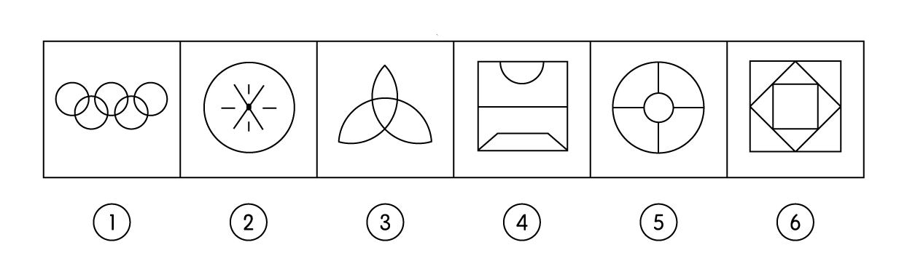
A. ①②④，③⑤⑥
B. ①③⑥，②④⑤
C. ①②⑤，③④⑥
D. ①⑤⑥，②③④

62. (2021甘肃)分析下图中图形的变化规律，变化后第五行的图形应该是：
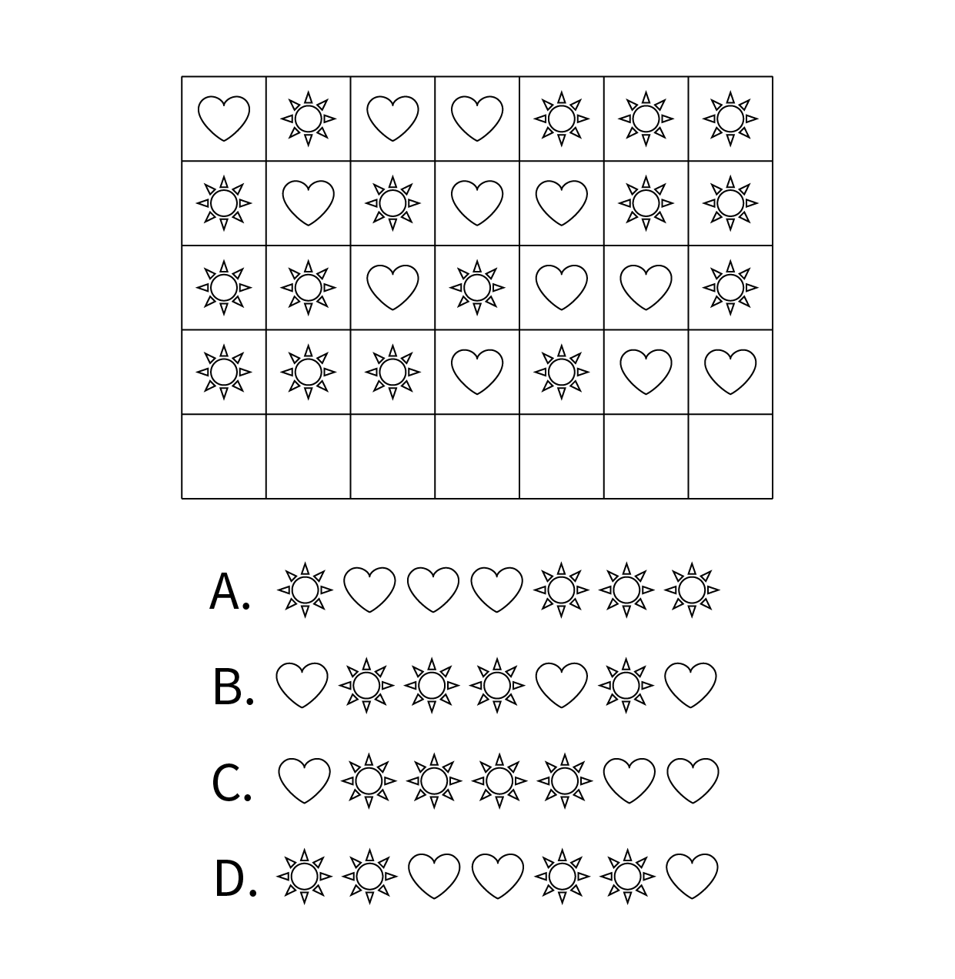

63. (2021甘肃)若题干最左边的图形编号成1，其余图形的编号依次递增1，编号为90、91、92的图形应该是：
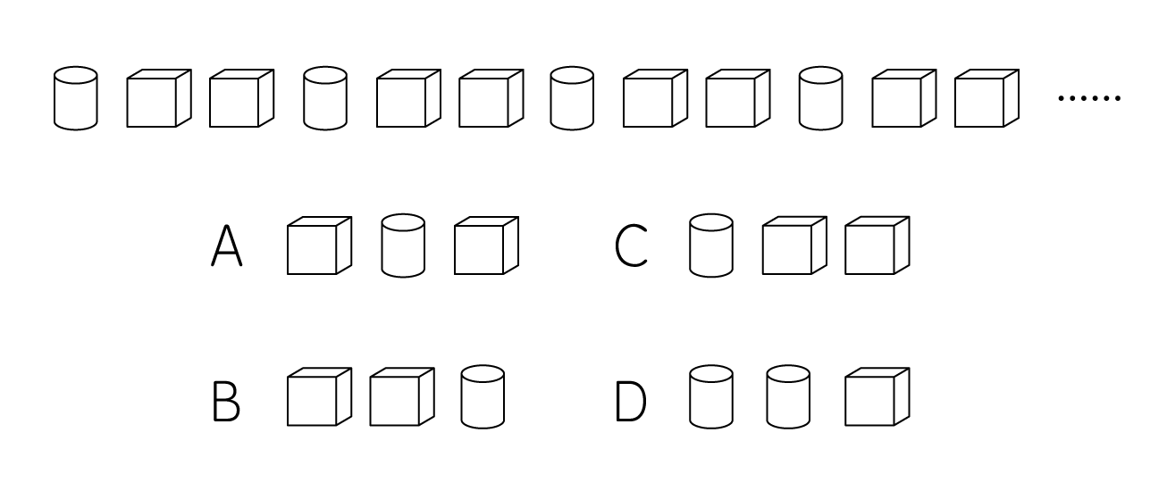

64. (2021甘肃)左边四个小图形中，只有一个是由左边的四个图形拼合而成（只能通过上，下，左，右平移），请把它找出来：
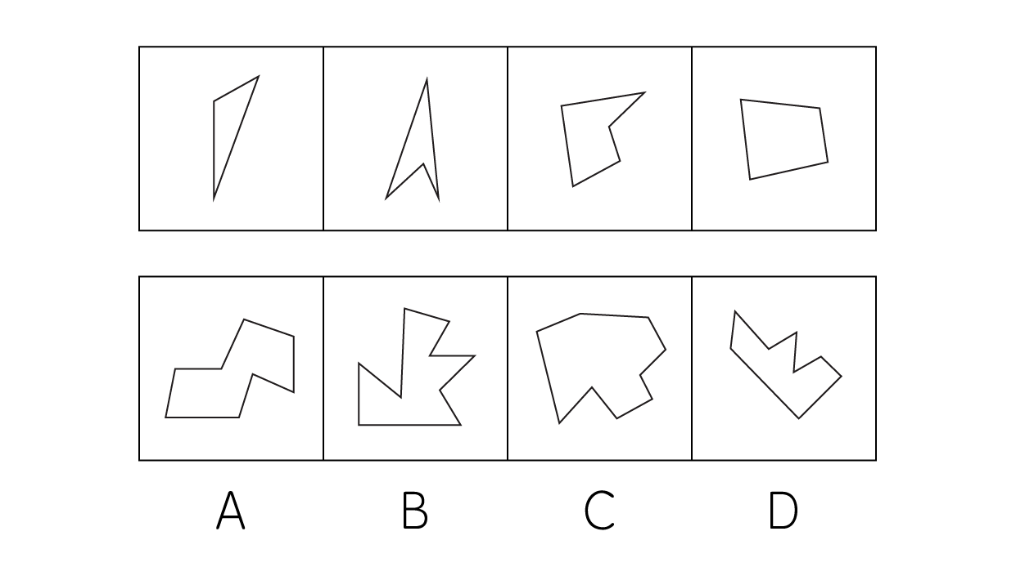

65. (2021内蒙古)把下面的六个图形分为两类，使每一类图形都有各自的共同特征或规律，分类正确的一项是：
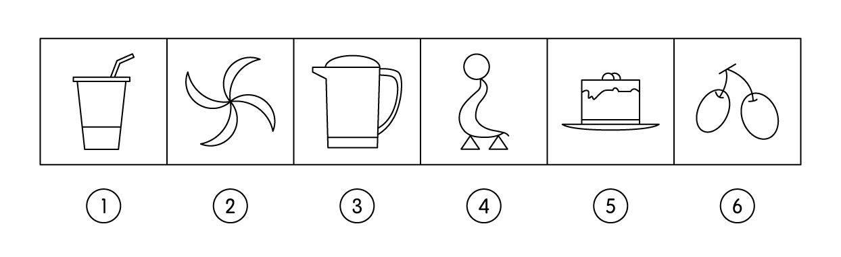
A. ①③⑥，②④⑤
B. ①②⑤，③④⑥
C. ①⑤⑥，②③④
D. ①③⑤，②④⑥

66. (2021甘肃)根据①②③图形的变化规律，编号④的图形中空缺的数字应该是：
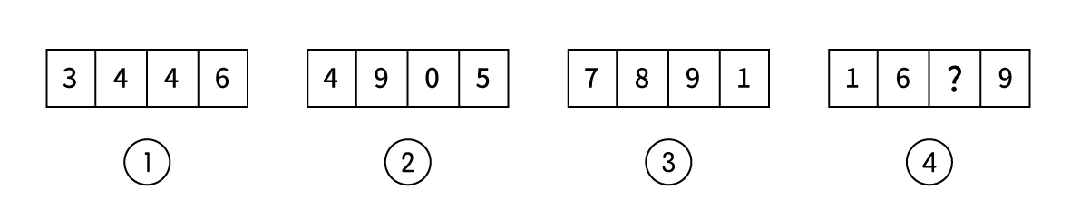
A. 8
B. 1
C. 4
D. 2

67. (2021甘肃)化学沉积作用是指在水介质中，以胶体溶液和真溶液形式搬运的物质到达适宜场所后，当化学条件发生变化时，产生沉淀，堆积的过程。其中，胶体溶液是指含有一定大小的固体颗粒物质或高分子化合物的溶液，真溶液是指透明度较高的水溶液。
根据上述定义，下列不属于化学沉积作用的是：
A. 干旱气候区，湖水很少外泄,蒸发作用使湖水的氯化钠增加、累积，变成咸水湖
B. 当海水中的绿色粘土矿物随水流动时，会和含有铝、铁的胶体物质聚合形成海绿石
C. 富含磷质的海水上升至浅海区,因压力减小，温度升高，磷质析出、沉积而形成磷矿
D. 湖泊里的生物骨骼，它们吸收了空气中的二氧化碳形成碳酸钙,当碳酸钙浓度达到一定程度就在海底堆积下来，形成石灰岩

68. (2021甘肃)农业生产周期指在连续不断的农业再生产过程中，从开始生产到获得产品的整个过程所经过的全部时间。在种植业中一般是从整地开始到产品收获所经过的全部时间，在畜牧业中一般是从饲养幼畜开始到获得畜产品的时间。由于作为农业生产对象的动植物有自身的特性,并且受自然环境影响较大，其生产周期一般比工业生产周期长。
根据上述定义，下列选项涉及农业生产周期的是：
A. 小李耕地、播种、打枝、摘棉花、纺线、织布……年复一年，周而复始
B. 小黄办了一家乡镇企业，从原材料购进、生产管理再到产品销售，他都亲力亲为
C. 小刘今年在承包的荒山种植优质苹果树，经科学管理，树苗全部成活且长势良好
D. 小王有个养猪场，虽年复一年重复着把猪崽养大的简单枯燥劳动，但始终干劲十足

69. (2021甘肃)相反相成修辞手法是指把通常相互对立、排斥的两个概念或判断巧妙地联系在一起，这样不仅能够揭示出存在于客观事物深层的矛盾辩证关系，还可以增加语言的意蕴。
根据上述定义，下列不属于相反相成修辞手法的是:
A. 横眉冷对千夫指，俯首甘为孺子牛
B. 有的人活着，他已经死了；有的人死了，他还活着
C. 墙上芦苇，头重脚轻根底浅；山中竹笋，嘴尖皮厚腹中空
D. 这一天，死去的伟人在诗的国度里永生；这一天，活着的小丑在人们心上被埋葬

70. (2021新疆)生物浓缩，是指生物有机体或处于同一营养级上的许多生物种群，从周围环境中蓄积某种元素或难分解化合物，使生物有机体内该物质的浓度超过环境中该物质浓度的现象。
根据上述定义，以下涉及到生物浓缩的是：
A. 农业上用于杀死昆虫的DDT通过食物链传递到白头鹰体内，导致生下的蛋皆是软壳的，无法孵化
B. 在湖泊、河流等地方出现的藻类及其他浮游生物迅速繁殖，水质恶化，鱼类及其他生物大量死亡的现象
C. 山羊吃多玉米粒之后，一时间难以消化，再加上山羊饮入水后，玉米长时间聚集在胃内，容易引起胃胀
D. 由于严重的白色污染，原本干净清洁的海滩，如今聚集了大量的塑料袋、瓶子等垃圾，以至于无人问津

71. (2021甘肃)涟漪效应是指在突发事件中，身处不同地区民众所呈现的不同心理状态，越靠近危机事件中心区域，人们对事件的风险认知和负性情绪越高。
根据上述定义，下列符合涟漪效应的是:
A. 台风外围空气旋转剧烈，而处于中心的风力流动反而相对微弱，因此，灾民负性情绪从“暴风眼”区域向外逐淅增强
B. 地震带上的重灾区民众在风险认知、心理健康水平及应对行为上都显著高于非重灾区民众
C. 距离垃圾焚烧厂、核反应堆越近的民众，其风险认知程度越高，因而其忧虑感越强
D. 距离大规模传染疫情爆发的时间越短,民众的焦虑情绪及恐慌程度就越高

72. (2021新疆)自豪是一种产生于对自己的积极评价的情绪，其主要依赖于自我意识、自我评价以及自我反思。基于对成就的不同归因，自豪可分为真实自豪和自大自豪。真实自豪是以成就为导向的一种积极的自豪情绪，其主要来源于个体将成就归因于自身的努力；自大自豪是指一种偏向于消极的自豪情绪，其主要来源于个体将成就归因于自身的天赋。
根据上述定义，下列最符合自大自豪的是:
A. 兴酣落笔摇五岳，诗成笑傲凌沧州
B. 黄金白壁买歌笑，一醉累月轻王侯
C. 俱怀逸兴壮思飞，欲上青天揽明月
D. 天生我材必有用，千金散尽还复来

73. (2021广西)名词的体是指人们对名词指示的人或事物在空间维度所表现出来的诸如数量、大小、形状和结构等特征的一种认知方式或结果。
根据上述定义，下列表现名词的体的是：
A. 激战上甘岭
B. 原始人的独木舟
C. 弯弯的月亮
D. 未来的希望

74. (2021甘肃)软暴力是指行为人为谋取不法利益或形成非法影响，对他人或者在有关场所进行滋扰、纠缠、哄闹、聚众造势等，足以使他人产生恐惧、恐慌进而形成心理强制，或者足以影响、限制人身自由、危及人身财产安全，影响正常生活、工作、生产、经营的违法犯罪手段。
根据上述定义，下列属子软暴力的是：
A. 张某威胁王法官，如不秉公办案就举报其贪污的事实
B. 甲公司为了在竞标中获胜，私下散布关于竞争对手的不利信息
C. 某恶势力团伙为了向王某讨要赌债将其堵在酒店房间，24小时看守并不让其睡觉
D. 网贷公司催收员长期使用群呼、群发短信、揭发隐私等手段滋扰欠款人及其紧急联系人、通讯录联系人

75. (2021甘肃)转喻是指两个认知对象在空间上或时间上的邻近共存以及其中一个对另一个的凸显可及，从而通过另一种事物来理解和体验当前的事物。
根据上述定义，下列不属于转喻的是:
A. 一间阴暗的小屋里，上面坐着两位老爷，一东一西。东边的一个是马褂，西边的一个是西装
B. 当一个游子想他家乡的时候我猜想它是像菜花一样金黄
C. 灾害是一把尺子，可以测量一个民族蹲下后跳跃的高度
D. 朱门酒肉臭，路有冻死骨

76. (2021甘肃)青春发动时相是指与同龄人相比，青少年自我感觉自身的青春发育水平是提前、适时或是延迟。
根据上述定义，下列属于青春发动时相中“适时”的是：
A. 初中生甲的身高是班级男生中最矮的，但其父母认为还算正常
B. 初中生乙脸上长了几颗青春痘，而其他同学都没有，这让他很不自在
C. 初中生丙在生理卫生课上和其他同学一样对异性生理结构充满了好奇
D. 初中生丁在《青春期生理健康发育自我评估量表》各项内容中认真地勾选了“正常”选项

77. (2021新疆)气候保险是一种为遭受气候风险的资产、生计和生命损失提供支持的保障机制，它通过在一个比较大的空间和时间范围内，投保者定期支付确定的小额保费来应对不确定的气候风险损失，能够确保遭遇直接气候风险损失的投保者获得有效和迅速的资金支持。
根据上述定义，下列属于气候保险承保范围的是：
A. 天气异常干旱造成水稻大面积减产
B. 地震引发山体滑坡，掩埋了山下一处工厂
C. 暴雪封路,导致大批牲畜得不到及时照料而被饿死
D. 上游泄洪造成下游地区发生溃堤，导致当地农作物大面积毁损

78. (2021新疆)背书品牌指出现在一个产品品牌与服务品牌背后的支持性品牌。背书品牌又叫做父母品牌，被背书的叫子品牌。分两类：一是硬背书品牌，采取企业总品牌+子品牌形式。企业总品牌一般是有较长历史，较高知名度及无形资产价值的大品牌，子品牌需借助总品牌吸引消费者。二是软背书品牌，即子品牌前并不直接冠以背书品牌，子品牌是流通的主角，企业总品牌只是为子品牌提供信誉担保。
根据上述定义，下列属于硬背书品牌的是：
A. 别克、欧宝、雪佛莱、凯迪拉克是通用汽车旗下四大主力品牌
B. 某药企的产品都包含有“999”的品牌，如三九胃秦、999感冒灵
C. 浏阳河、京酒、金六福等产品包装上都没标明背书品牌五粮液
D. 无论是潘婷、汰渍，还是舒肤佳，它们都是宝洁公司的产品

79. (2021甘肃)匹马∶单枪
A. 万水∶千山
B. 花红∶柳绿
C. 地久∶天长
D. 猴年∶马月

80. (2021甘肃)铭心刻骨∶记忆
A. 冥思苦想∶思想
B. 繁花似锦∶繁华
C. 闭月羞花∶容貌
D. 冷若冰霜∶冷漠

81. (2021甘肃)少壮不努力∶老大徒伤悲
A. 不入虎穴∶焉得虎子
B. 己所不欲∶勿施于人
C. 不忘初心∶方得始终
D. 若要人不知∶除非己莫为

82. (2021甘肃)党员∶干部∶服务人民
A. 青年∶才俊∶报效国家
B. 科学∶精英∶科技立身
C. 大国∶工匠∶技术强国
D. 学校∶教师∶教书育人

83. (2021甘肃)叔侄∶关系∶血亲
A. 银河∶恒星∶宇宙
B. 姑嫂∶亲人∶家庭
C. 课堂∶知识∶书本
D. 抑郁∶疾病∶心理

84. (2021甘肃)二氧化碳∶珊瑚骨骼∶腐蚀
A. 物种灭绝∶动物∶威胁
B. 天灾人祸∶物种∶减少
C. 土壤沙化∶空气∶雾霾
D. 气候变暖∶冰川∶消融

85. (2021甘肃)（ ） 对于 汽车 相当于 （ ） 对于 相机
A. 轮胎 ；手机
B. 速度 ；像素
C. 马达 ；快门
D. 单车 ；单反

86. (2021甘肃)绵羊 对于 （ ） 相当于 （ ） 对于 高粱
A. 麻雀；水稻
B. 老鹰；麦子
C. 羚羊；玉米
D. 山羊；玫瑰

87. (2021甘肃)洪涝∶干旱∶防洪抗旱
A. 地震∶海啸∶抗震救灾
B. 滑坡∶雪崩∶道路抢修
C. 严寒∶酷热∶防冻消暑
D. 风沙∶雾霾∶防沙除霾

88. (2021甘肃)乡风∶民俗∶乡村文化
A. 德治∶法治∶治理能力
B. 小学∶中学∶基础教育
C. 习惯∶民约∶社会规则
D. 通讯∶网络∶通信网络

89. (2021甘肃)某实验结果表明：源于植物的“天然化合物”组合可以分解新冠病毒与人细胞相连的刺突蛋白，从而能非常有效地抑制新冠病毒，该化合物组合很可能对抑制暴露在新冠病毒环境中的人群遭受感染方面具有立竿见影的效果。
要得到上述研究推论，还需基于以下哪一前提：
A. 新冠病毒的刺突蛋白会随着传播过程发生突变
B. 新冠病毒主要是通过呼吸道飞沫和密切接触而传播
C. 刺突蛋白是病毒本身将其侵入人体细胞的组成部分
D. 刺突蛋白变异会使传染性更强，药物是否有效还待验证

90. (2021甘肃)许多人在拍照时喜欢摆出“剪刀手”动作。对此，有人认为，如果手离镜头足够近，相机分辨率足够高，拍出的照片一旦上网，黑客就能通过照片放大技术和人工智能增强技术，将照片中的人物指纹信息还原出来。这会让指纹认证及个人身份信息无密可保。因此，拍照时摆出“剪刀手”动作存在安全风险。
以下哪项如果为真，最能质疑上述结论？
A. 目前智能手机虽在高速发展，但是分辨率还不足以拍出清晰的指纹
B. 即使是高清网传照片，通过它还原指纹信息也存在一定的技术门槛
C. 实验证明，网络照片受自身清晰度影响不满足识别指纹信息的条件
D. 从电子照片中提取到用户指纹信息的相关报道，实为愚人节新闻

91. (2021甘肃)小米熬成稀粥后，大分子淀粉会发生水解反应，产生小分子的糊精和少量脂肪，这些成分都浮在粥的表面，稍稍冷却后形成一层薄薄的米油。有人说，小米粥上的这层米油营养价值极高，滋补能力极强，还可以保护胃黏膜。
以下各项如果为真，最能质疑上述观点的组合是：
①未精制的小米富含维生素B1、B2和钾等成分
②米油没有什么极高营养价值和极强的滋补能力
③米油可助消化，但助消化并不等于营养价值高
④研究表明，米油对胃黏膜没有明显的保护作用
A. ①③
B. ②④
C. ①③④
D. ②③④

92. (2021甘肃)AI助手在医学应用上有着明显的优势：放射科医生每天要阅读并分析大量的影像，医生会因为疲劳导致效率降低，AI助手则不会，它甚至比人眼能更加迅捷地找到影像中的可疑病变，帮助医生做出初步诊断。
以下哪项如果为真，最能支持上述结论？
A. 甲医院医生借助AI技术将疑难影像分类归档
B. 乙医院呼吸科借助AI助手完成了一次远程会诊
C. 丙医院放射科利用AI技术半天就可完成对200多个患者的影像诊断
D. 丁医院借助AI助手检测出远程会诊患者胸腔部位的异常征象，并为其确定治疗方案

93. (2021甘肃)所有卫星在返回地球大气层时都会焚毁并产生氧化铝微粒，这些微粒会在大气层中飘浮很长时间，最终对环境造成影响。目前大约有6000颗人造卫星环绕地球旋转，其中60%的卫星已经停止运行，成为太空垃圾。专家警告称，随着人类不断发射卫星和太空飞船，太空垃圾极有可能坠向地球。据此科学家认为，应致力于研发木质人造卫星。
以下哪项如果为真，最能支持上述观点？
A. 1969年—2006年，我国发射的返回式卫星，其隔热罩由浸渍白橡木制成，1500℃时可安全燃烧
B. 木头不会阻挡电磁波或地球磁场，天线可放置在木质卫星主体内部，使卫星设计更加简单
C. 科学家已筛选出能有效承受极端温度和空间辐射轰击，可做卫星主体结构的合适木质材料
D. 木制卫星在回收时可直接燃烧，不会向地球大气层释放有害物质，也不会向地面倾泻碎片

94. (2021甘肃)专家发现，传播疟疾的蚊子被人的气味分子吸引，抗击疟疾的设备负责消除空气中的人体气味，在人体周围制造一个范围为2平方米的电场，让气味分子掉落在地上。这样，传播疟疾的蚊子就找不到它们的猎物了，因为它们在没有气味的空间中会迷失方向。
以下哪项如果为真，最能支持上述观点？
A. 科学家已成功研发出吸引疟疾蚊子的芳香物质，可直接引诱和杀死这些蚊子
B. 现有实验已证实，传播疟疾的蚊子对疟疾患者散发出的人体气味特别感兴趣
C. 传播疟疾的蚊子必须长时间大量吸食血液才能获得繁殖的能量
D. 带疟疾病毒的蚊子无法嗅到人体气味，就会拒绝进食直至死亡

95. (2021甘肃)野生动物之间因病毒入侵会暴发传染病，最新研究发现，热带、亚热带或低海拔地区的动物，因生活环境炎热，一直面临着患传染病的风险。生活在高纬度或高海拔等低温环境的动物，过去因长久寒冬可免于病毒入侵，但现在冬季正变得越来越温暖，持续时间也越来越短。因此，气温升高将加剧野生动物传染病的暴发。
以下哪项如果为真，最能支持上述观点?
A. 无论气候如何变化，生活在炎热地带的动物始终面临着患传染病风险
B. 适应寒带和高海拔栖息地的动物物种遭遇传染病暴发的风险正在升高
C. 气温高低与野生动物患传染病风险之间存在正相关性，即气温越高患病风险越高
D. 寒冷气候可能让野生动物免受病毒入侵，炎热气候却更易导致野生动物感染病毒

96. (2021广西)1901年在伊朗苏萨城废墟中出土的罐子上发现了一种古老语言，被称为埃兰语，考古学家最近破译了它。考证发现：埃兰语与美索不达米亚原始楔形文字一样久远，但不是起源于美索不达米亚，而是在古波斯一带使用。与表音并表意的美索不达米亚楔形文字不同，埃兰语是表音语言。考古学家由此推测：埃兰语是古波斯一带人们独立使用的语言。
上述推测如果为真，最能质疑下列哪项观点？
A. 埃兰语由表示音节、辅音和元音的符号构成，遵循由左向右的书写规则
B. 埃兰语大约4000年前在现今西亚一带使用，使用时间可能超过1400年
C. 埃兰语与美索不达米亚原始楔形文字、古埃及的圣书体等语言同时产生
D. 埃兰语源于美索不达米亚原始楔形文字，与楔形文字是母体和子体关系

97. (2021甘肃)三位房东甲、乙、丙将自己的房子分别租给租客小李、小张、小王。甲说他租给的是小李；小李说他租的是丙的房子；丙说他租给的是小王。
若这三人均没有说真话，则下列选项正确的是：
A. 房东乙将房子租给了小张
B. 房东丙将房子租给了小李
C. 小王租的是房东乙的房子
D. 小李租的是房东乙的房子

98. (2021甘肃)最新的两项研究成果引起人们关注：一是利用某种细菌来制造人造肉的蛋白质，该细菌靠吸收温室气体二氧化碳生长，每产生1千克蛋白质约需2千克二氧化碳；二是把大气中回收的二氧化碳和水合成乙醇，生产1千克乙醇需要1.5千克二氧化碳。专家预测，这些新技术将有助于21世纪中期实现温室气体零排放的目标。
由此可以推出：
A. 利用二氧化碳生产食品和酒类将成为一项新兴产业
B. 未来可以通过人造食品吃掉二氧化碳来减少其排放
C. 只有二氧化碳资源化利用才能实现温室气体零排放
D. 二氧化碳资源化利用可能实现温室气体零排放目标

2020年全年，汽车产销降幅收窄至2%以内。汽车产量为2522.5万辆，销量为2531.1万辆，同比分别下降2.0%和1.9%，降幅分别比2020年上半年收窄14.8和15.0个百分点。2020年全年，新能源汽车销量为136.7万辆，同比增长10.9%。
2020年全年，汽车进口93.0万辆，同比下降11.4%，降幅较2020年上半年收窄21.1个百分点；进口金额467.0亿美元，同比下降4.2%，降幅较2020年上半年收窄25.8个百分点。全年汽车出口108万辆，同比下降13.2%，降幅较2020年上半年收窄10.4个百分点；出口金额157.4亿美元，同比下降3.6%，降幅较2020年上半年收窄8.3个百分点。
99. (2021广西)2020年上半年汽车销量降幅估计在:
A. 10个百分点以内
B. 10-12个百分点
C. 12-14个百分点
D. 15个百分点以上

100. (2021广西)2019年汽车产量约为:
A. 2548万辆
B. 2354万辆
C. 2563万辆
D. 2574万辆

101. (2021广西)2019年新能源汽车销量占汽车总销量的比重为：
A. 不超过3%
B. 4%左右
C. 5%左右
D. 大于6%

102. (2021广西)根据上述资料可推出:
A. 2019年上半年出口汽车70.9万辆
B. 2020年生产的汽车在当年内全部售完
C. 2020年上半年汽车产销降幅大致相同
D. 2020年汽车进口量与进口金额的变化幅度基本一致

103. (2021广西)下列选项说法错误的是：
A. 2020年全年汽车产销降幅要小于2019年的降幅
B. 2020年全年汽车的产量减少量要小于销量的减少量
C. 2020年全年新能源汽车的销售要好于其它类型汽车的销售
D. 总体而言，2020年进口汽车平均价格要高于出口汽车平均价格

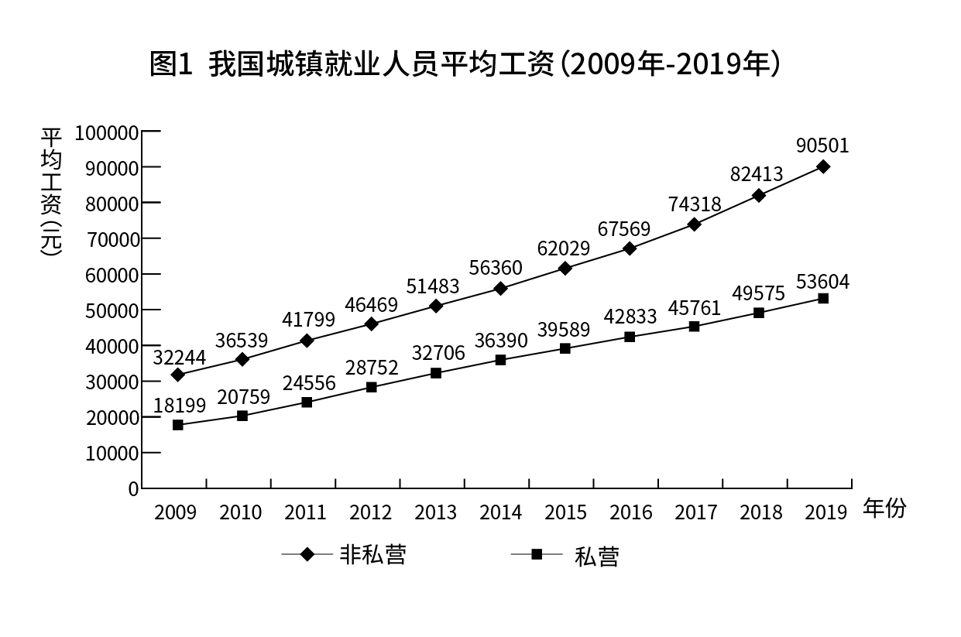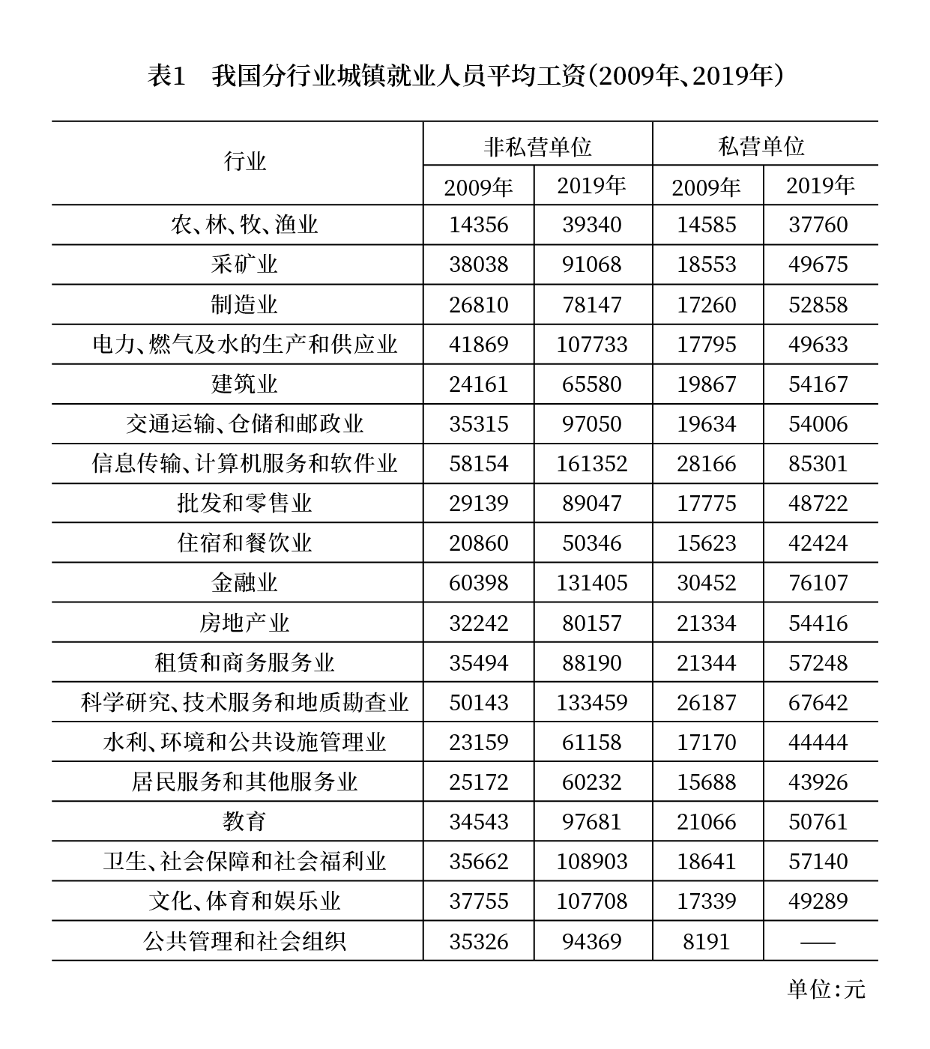
104. (2021新疆)2009—2019年，城镇非私营单位和私营单位平均工资差额最大的年份是：
A. 2009年
B. 2013年
C. 2016年
D. 2019年

105. (2021新疆)与2009年相比，2019年城镇非私营单位就业人员平均工资增长的倍数约为：
A. 1.5倍
B. 1.8倍
C. 2.8倍
D. 3.2倍

106. (2021新疆)2019年城镇非私营单位工资低于当年非私营单位平均工资的行业有：
A. 9个
B. 12个
C. 15个
D. 16个

107. (2021新疆)2009—2019年，城镇私营单位平均工资年均增长率最高的是：
A. 科学研究、技术服务和地质勘查业
B. 信息传播、计算机服务和软件业
C. 金融业
D. 建筑业

108. (2021新疆)下列选项说法正确的是：
A. 2009—2019年，城镇私营单位平均工资年均增长速度快于非私营单位平均工资年均增长速度
B. 2009—2019年城镇非私营单位的各行业平均工资均高于私营单位相应行业的平均工资
C. 2019年非私营采矿业的平均工资最接近全社会平均工资，所以该行业内部分配最公平
D. 2019年城镇私营单位行业之间薪资差额最大的有3.6倍

参考答案与解析
第一部分 客观题
一、单选题
第1题
【知识点】 国内时政
【答案】 B
【解析】 本题考查政治常识。
A项，错误，根据2020年12月召开的中共中央农村工作会议，脱贫攻坚目标任务完成后，对摆脱贫困的县，从脱贫之日起设立5年过渡期，做到扶上马送一程。
B项，正确，根据2020年12月召开的中共中央农村工作会议，健全防止返贫动态监测和帮扶机制，对易返贫致贫人口及时发现、及时帮扶，守住防止规模性返贫底线。
C项，错误，2020年12月召开的中共中央农村工作会议，构建新发展格局，把战略基点放在扩大内需上，农村有巨大空间，可以大有作为。
D项，错误，根据2020年12月召开的中共中央农村工作会议，坚决守住18亿亩耕地红线。统筹布局生态、农业、城镇等功能空间，科学划定各类空间管控边界，严格实行土地用途管制。
因此本题选B。
【来源】 2021年山西公务员考试《行测》真题第4题,2021年河南公务员考试《行测》真题第31题,2021年安徽公务员考试《行测》真题第1题,2021年吉林公务员考试《行测》真题第1题,2021年重庆公务员考试《行测》真题第2题,2021年辽宁公务员考试《行测》真题第5题,2021年天津公务员考试《行测》真题第46题,2021年江西公务员考试《行测》真题第2题,2021年陕西公务员考试《行测》真题第2题,2021年广西公务员考试《行测》真题第1题,2021年云南公务员考试《行测》真题第2题,2021年黑龙江公务员考试《行测》真题第2题,2021年内蒙古公务员考试《行测》真题第4题

第2题
【知识点】 时政常识（其它）
【答案】 B
【解析】 本题考查时政常识。
A项，错误，“十四五”规划提出，到2035年基本实现社会主义现代化，而非到21世纪中叶。
B项，正确，“十四五”规划提出，坚持把发展经济着力点放在实体经济上，坚定不移建设制造强国、质量强国、网络强国、数字中国。
C项，错误，“十四五”规划提出，坚持稳中求进工作总基调，以推动高质量发展为主题，以深化供给侧结构性改革为主线，而非又快又好为工作总基调。
D项，错误，“十四五”规划是在党的十九届五中全会上审议通过的，将于2021年开始实施，而非十九届四中全会。
因此本题选B。
【来源】 2021年山西公务员考试《行测》真题第1题,2021年湖北公务员考试《行测》真题第1题,2021年河南公务员考试《行测》真题第32题,2021年安徽公务员考试《行测》真题第2题,2021年吉林公务员考试《行测》真题第4题,2021年重庆公务员考试《行测》真题第1题,2021年辽宁公务员考试《行测》真题第4题,2021年天津公务员考试《行测》真题第47题,2021年江西公务员考试《行测》真题第5题,2021年陕西公务员考试《行测》真题第1题,2021年河北公务员考试《行测》真题第4题,2021年广西公务员考试《行测》真题第2题,2021年云南公务员考试《行测》真题第5题,2021年黑龙江公务员考试《行测》真题第1题,2021年内蒙古公务员考试《行测》真题第2题

第3题
【知识点】 其他法
【答案】 B
【解析】 本题考查法律常识。
A项，错误，根据《政府督查工作条例》第二十一条规定：政府督查机构可以根据督查结论或者整改核查结果，提出对督查对象依法依规进行表扬、激励、批评等建议，经本级人民政府或者本级人民政府行政首长批准后组织实施。
政府督查机构可以根据督查结论或者整改核查结果，提出对督查对象依法依规追究责任的建议，经本级人民政府或者本级人民政府行政首长批准后，交有权机关调查处理。
B项，正确，根据《政府督查工作条例》第十五条规定：开展政府督查工作应当制定督查方案，明确督查内容、对象和范围；应当严格控制督查频次和时限，科学运用督查方式，严肃督查纪律，提前培训督查人员。
政府督查工作应当严格执行督查方案，不得随意扩大督查范围、变更督查对象和内容，不得干预督查对象的正常工作，严禁重复督查、多头督查、越权督查。
C项，错误，根据《政府督查工作条例》第十二条规定：政府督查可以采取以下方式：
（一）要求督查对象自查、说明情况；
（二）听取督查对象汇报；
（三）开展检查、访谈、暗访；
（四）组织座谈、听证、统计、评估；
（五）调阅、复制与督查事项有关的资料；
（六）通过信函、电话、媒体等渠道收集线索；
（七）约谈督查对象负责人或者相关责任人；
（八）运用现代信息技术手段开展“互联网+督查”。
D项，错误，根据《政府督查工作条例》第十七条规定：督查对象对督查结论有异议的，可以自收到该督查结论之日起30日内，向作出该督查结论的人民政府申请复核。收到申请的人民政府应当在30日内作出复核决定。参与作出督查结论的工作人员在复核中应当回避。
因此本题选B。
【来源】 2021年山西公务员考试《行测》真题第9题,2021年安徽公务员考试《行测》真题第3题,2021年吉林公务员考试《行测》真题第6题,2021年辽宁公务员考试《行测》真题第8题,2021年天津公务员考试《行测》真题第50题,2021年江西公务员考试《行测》真题第3题,2021年广西公务员考试《行测》真题第3题,2021年云南公务员考试《行测》真题第3题,2021年黑龙江公务员考试《行测》真题第3题,2021年内蒙古公务员考试《行测》真题第3题

第4题
【知识点】 国内时政
【答案】 B
【解析】 本题考查时政常识。
A项，正确，根据2020年两会内容：习近平同志谈经济社会发展——“在危机中育新机、于变局中开新局”。
B项，错误，2019年3月7日，习近平参加甘肃代表团审议时对脱贫攻坚工作发表重要讲话强调要咬定目标不放松。脱贫攻坚的标准，就是稳定实现贫困人口“两不愁三保障”，不愁吃不愁穿，义务教育、基本医疗、住房安全有保障。在脱贫标准上，既不能脱离实际、拔高标准、吊高胃口，也不能虚假脱贫、降低标准、影响成色。要把握脱贫攻坚正确方向，确保目标不变、靶心不散，聚力解决绝对贫困问题，加大对非贫困县、贫困村内贫困人口的支持，严格执行贫困县退出标准和程序，确保脱贫成果经得起历史检验。所以对应的是脱贫攻坚，而不是谈生态文明建设。
C项，正确，根据2020年两会内容：习近平同志谈疫情防控：要时刻绷紧疫情防控这根弦，慎终如始、再接再厉，持续抓好外防输入、内防反弹工作，决不能让来之不易的疫情防控成果前功尽弃。
D项，正确，根据2020年两会内容：习近平同志强调：在重大疫情面前，我们一开始就鲜明提出把人民生命安全和身体健康放在第一位。人民至上、生命至上，保护人民生命安全和身体健康可以不惜一切代价。体现执政为民。
因此本题选B。
【来源】 2021年山西公务员考试《行测》真题第8题,2021年湖北公务员考试《行测》真题第2题,2021年河南公务员考试《行测》真题第38题,2021年安徽公务员考试《行测》真题第4题,2021年吉林公务员考试《行测》真题第5题,2021年重庆公务员考试《行测》真题第3题,2021年辽宁公务员考试《行测》真题第2题,2021年天津公务员考试《行测》真题第49题,2021年江西公务员考试《行测》真题第4题,2021年广西公务员考试《行测》真题第4题,2021年云南公务员考试《行测》真题第4题,2021年黑龙江公务员考试《行测》真题第4题,2021年内蒙古公务员考试《行测》真题第5题

第5题
【知识点】 国内时政
【答案】 D
【解析】 本题考查时政常识。根据《2021年新年贺词》：大家好！2021年的脚步越来越近，我在北京向大家致以新年的美好祝福！2020年是极不平凡的一年...艰难方显勇毅，磨砺始得玉成。我们克服疫情影响，统筹疫情防控和经济社会发展取得重大成果...我国在世界主要经济体中率先实现正增长，预计2020年国内生产总值迈上百万亿元新台阶...2020年，全面建成小康社会取得伟大历史性成就，决战脱贫攻坚取得决定性胜利...此时此刻，华灯初上，万家团圆。新年将至，惟愿山河锦绣、国泰民安！惟愿和顺致祥、幸福美满！谢谢大家！A项，B项，C项，均属于其中。
D项，不属于，D项出自《2020年新年贺词 》“2019年，我们用汗水浇灌收获，以实干笃定前行。高质量发展平稳推进，我国国内生产总值预计将接近100万亿元人民币、人均将迈上1万美元的台阶。三大攻坚战取得关键进展。京津冀协同发展、长江经济带发展、粤港澳大湾区建设、长三角一体化发展按下快进键，黄河流域生态保护和高质量发展成为国家战略...”而不是2021年新年贺词。
因此本题选D。
【来源】 2021年山西公务员考试《行测》真题第3题,2021年河南公务员考试《行测》真题第34题,2021年安徽公务员考试《行测》真题第5题,2021年吉林公务员考试《行测》真题第3题,2021年重庆公务员考试《行测》真题第4题,2021年辽宁公务员考试《行测》真题第1题,2021年天津公务员考试《行测》真题第48题,2021年江西公务员考试《行测》真题第1题,2021年河北公务员考试《行测》真题第1题,2021年广西公务员考试《行测》真题第5题,2021年云南公务员考试《行测》真题第1题,2021年黑龙江公务员考试《行测》真题第6题,2021年内蒙古公务员考试《行测》真题第1题

第6题
【知识点】 民法
【答案】 B
【解析】 本题考查法律常识。
A项，不当选，《中华人民共和国民法典》第四编人格权第九百八十九条规定，本编调整因人格权的享有和保护产生的民事关系，本项表述正确。
B项，当选，根据《中华人民共和国民法典》第十九条规定，八周岁以上的未成年人为限制民事行为能力人，实施民事法律行为由其法定代理人代理或者经其法定代理人同意、追认；不过限制民事行为能力人可以独立实施纯获利益的民事法律行为或者与其年龄、智力相适应的民事法律行为，本项表述错误。
C项，不当选，根据《中华人民共和国民法典》第一千二百六十条规定，本法自2021年1月1日起施行。《中华人民共和国婚姻法》、《中华人民共和国继承法》、《中华人民共和国民法通则》、《中华人民共和国收养法》、《中华人民共和国担保法》、《中华人民共和国合同法》、《中华人民共和国物权法》、《中华人民共和国侵权责任法》、《中华人民共和国民法总则》同时废止。
D项，不当选，根据《中华人民共和国民法典》第一千零三十二条规定，自然人享有隐私权。任何组织或者个人不得以刺探、侵扰、泄露、公开等方式侵害他人的隐私权。
隐私是自然人的私人生活安宁和不愿为他人知晓的私密空间、私密活动、私密信息。
因此本题选B。
【来源】 2021年山西公务员考试《行测》真题第12题,2021年湖北公务员考试《行测》真题第9题,2021年安徽公务员考试《行测》真题第6题,2021年吉林公务员考试《行测》真题第10题,2021年重庆公务员考试《行测》真题第10题,2021年辽宁公务员考试《行测》真题第14题,2021年天津公务员考试《行测》真题第58题,2021年江西公务员考试《行测》真题第14题,2021年陕西公务员考试《行测》真题第8题,2021年河北公务员考试《行测》真题第8题,2021年广西公务员考试《行测》真题第6题,2021年云南公务员考试《行测》真题第12题,2021年黑龙江公务员考试《行测》真题第15题,事业单位D类模拟卷1第20题,2021年内蒙古公务员考试《行测》真题第15题

第7题
【知识点】 刑法
【答案】 C
【解析】 本题考查法律常识。
A项，错误，根据《全国人民代表大会常务委员会关于实行宪法宣誓制度的决定》规定：各级人民政府、监察委员会、人民法院、人民检察院任命的国家工作人员，在就职时应当公开进行宪法宣誓。应当就是必须，而不能是可以。
B项，错误，根据《中华人民共和国刑法》第三百八十二条规定第1款规定：贪污罪是指国家工作人员利用职务上的便利，侵吞、窃取、骗取或者以其他手段非法占有公共财物的行为。乙为大型超市收银员，不属于国家工作人员。
C项，正确，根据《中华人民共和国刑法》第三百九十七条规定：国家机关工作人员滥用职权或者玩忽职守，致使公共财产、国家和人民利益遭受重大损失的，处三年以下有期徒刑或者拘役；情节特别严重的，处三年以上七年以下有期徒刑。玩忽职守罪主要由过失构成，少数情况下也可以由间接故意构成。玩忽职守罪主观上出于行为人职务上的过失，如疏忽大意、过于自信、擅离职守等。选项中抗洪指挥的领导,救灾过程中擅离职守去打麻将,没有及时发现险情并采取措施,致使河堤决口,造成人民生命、财产重大损失,属于玩忽职守。
D项，错误，根据《中华人民共和国刑法》第三百八十二条第2款规定：受国家机关、国有公司、企业、事业单位、人民团体委托管理、经营国有财产的人员，利用职务上的便利，侵吞、窃取、骗取或者以其他手段非法占有国有财物的，以贪污论。某市电视台总导演，属于国家工作人员因此构成贪污罪。
因此本题选C。
【来源】 2021年湖北公务员考试《行测》真题第15题,2021年安徽公务员考试《行测》真题第7题,2021年辽宁公务员考试《行测》真题第18题,2021年陕西公务员考试《行测》真题第11题,2021年河北公务员考试《行测》真题第11题,2021年广西公务员考试《行测》真题第7题

第8题
【知识点】 经济常识（其它）
【答案】 B
【解析】 本题考查经济常识。风险管理是指如何在项目或者企业一个肯定有风险的环境里把风险可能造成的不良影响减至最低的管理过程。
A项，错误，商业银行通常预先在金融资产定价中充分考虑到各种风险因素，银行通常会针对不同信用等级的客户适用不同的贷款利率。信用好的利率通常会利率偏低，信用差的利率通常会偏高。
B项，正确，风险转移是指通过合同或非合同的方式将风险转嫁给另一个人或单位的一种风险处理方式。风险转移属于风险管理。李某担心家中古董被盗造成损失，向保险公司购买财产保险符合风险管理中的风险转移做法。
C项，错误，购买保险时，原则上是优先给大人购买。父母就是孩子的保障,父母有收入来源,只要父母健康就能创造收入。
D项，错误，银行保函又称银行保证书，也属银行信用，是指银行应申请人或委托人的要求向受益方开出的，担保申请人一定履行某种义务，并在申请人未能按规定履行其责任和义务时，由担保行代其支付一定金额、或作出一定经济赔偿的书面文件。在国际贸易中，跟单信用证为买方向卖方提供了银行信用作为付款保证，但不适用于国际经济合作中货物买卖以外的其他各种交易方式。题干中为规避风险美元升值风险是不适用银行保函。
因此本题选B。
【来源】 2021年山西公务员考试《行测》真题第15题,2021年湖北公务员考试《行测》真题第14题,2021年安徽公务员考试《行测》真题第8题,2021年吉林公务员考试《行测》真题第12题,2021年重庆公务员考试《行测》真题第14题,2021年辽宁公务员考试《行测》真题第15题,2021年天津公务员考试《行测》真题第63题,2021年江西公务员考试《行测》真题第22题,2021年陕西公务员考试《行测》真题第10题,2021年河北公务员考试《行测》真题第16题,2021年广西公务员考试《行测》真题第8题,2021年云南公务员考试《行测》真题第14题

第9题
【知识点】 其他法
【答案】 C
【解析】 本题考查时政常识。
A项，正确。生态环境部、国家统计局、农业农村部10日共同发布《第二次全国污染源普查公报》。与第一次全国污染源普查数据同口径相比，2017年二氧化硫、化学需氧量、氮氧化物等污染物排放量比2007年分别下降了72%、46%和34%。
B项，正确。《中共中央国务院关于全面加强生态环境保护坚决打好污染防治攻坚战的意见》提出，坚决打赢蓝天保卫战，着力打好碧水保卫战，扎实推进净土保卫战。
C项，错误。“无废城市”是一种先进的城市管理理念，“无废”并不是没有固体废物产生，也不意味着固体废物能完全资源化利用，而是指以新发展理念为引领，通过推动形成绿色发展方式和生活方式，持续推进固体废物源头减量和资源化利用，最大限度减少填埋量，将固体废物环境影响降至最低的城市发展模式。“无废城市”建设的远景目标是最终实现整个城市固体废物产生量最小，资源化利用充分和处置安全。
D项，正确。新修订森林法在结构上作了较大调整，从1998年森林法7章扩展至9章，条文数从49条增加到84条。其中具体制度设计方面，加大扶持力度，完善森林生态效益补偿制度，保障森林生态保护修复投入等。
因此本题选C。
【来源】 2021年山西公务员考试《行测》真题第6题,2021年河南公务员考试《行测》真题第39题,2021年安徽公务员考试《行测》真题第9题,2021年重庆公务员考试《行测》真题第7题,2021年辽宁公务员考试《行测》真题第9题,2021年天津公务员考试《行测》真题第54题,2021年江西公务员考试《行测》真题第8题,2021年陕西公务员考试《行测》真题第6题,2021年广西公务员考试《行测》真题第9题,2021年云南公务员考试《行测》真题第8题,2021年黑龙江公务员考试《行测》真题第19题,2021年内蒙古公务员考试《行测》真题第10题

第10题
【知识点】 国内时政
【答案】 B
【解析】 本题考查时政常识。
A项，正确，第七次全国人口普查首次增加了公民身份号码的采集，目的是为了实现普查数据与部门行政记录的关联打通，对于提高数据质量具有重要作用。
B项，错误，第七次全国人口普查入户工作于2020年10月11日至12月10日期间进行，11月1日起正式开启。采用全面调查的方法，以户为单位进行登记，普查登记采用普查员入户询问、当场填报，或由普查对象自主填报等方式进行。普查数据采集原则上采用电子化的方式。采取普查员使用电子采集设备（PAD或智能手机）登记普查对象信息并联网实时上报，或由普查对象通过互联网自主填报等方式进行。
C项，正确，根据《第七次人口普查方案》，普查短表包括反映人口基本状况的项目，由全部住户（不包括港澳台居民和外籍人员）填报。
D项，正确，根据《全国人口普查条例》第八条规定：人口普查每10年进行一次，尾数逢0的年份为普查年度，标准时点为普查年度的11月1日零时。
因此本题选B。
【来源】 2021年山西公务员考试《行测》真题第14题,2021年河南公务员考试《行测》真题第36题,2021年安徽公务员考试《行测》真题第10题,2021年辽宁公务员考试《行测》真题第6题,2021年天津公务员考试《行测》真题第57题,2021年江西公务员考试《行测》真题第11题,2021年陕西公务员考试《行测》真题第9题,2021年广西公务员考试《行测》真题第10题,2021年云南公务员考试《行测》真题第18题,2021年黑龙江公务员考试《行测》真题第10题,事业单位D类模拟卷4第1题,2021年内蒙古公务员考试《行测》真题第12题

第11题
【知识点】 成语辨析
【答案】 B
【解析】 成语辨析题。先寻找提示性信息，再对比选项。
横线处想要表达的意思，是“冷门”专业的学生在就业市场上很难受到热捧，对应的是B项“炙手可热”。“炙手可热”本来是比喻气焰盛、权势大，使人不敢靠近，但现在多用于表示“人气旺、受欢迎、受热捧”。B项正确。
A项“如鱼得水”比喻得到跟自己十分投合的人或对自己很合适的环境。原文的意思并不是说冷门专业毕业生找不到自己合适的环境，而是说从世俗的眼光来看，他们得不到特别丰厚的待遇，是不受追捧的，所以A项不正确。
C项“学以致用”指的是“为了实际应用而学习”。后文提到了“不能用世俗眼光来打量”，意思是冷门专业的学生可能收入不高，我们不能只用收入、报酬、待遇来评价他们，而不是想说他们无法学以致用。排除C。
D项“鹤立鸡群”比喻一个人在人群中显得很突出，强调的是某一个人明显比别人出色。这个词程度过重了，原文意思是想说，他们无法成为被热捧的那些人，而不是说他们无法成为独一无二的顶尖人才。排除D。
因此本题选B。
【来源】 2021年福建公务员考试《行测》真题第23题,2021年湖南公务员考试《行测》真题第17题,2021年海南公务员考试《行测》真题第29题,2021年宁夏公务员考试《行测》真题第84题,2021年广西公务员考试《行测》真题第11题,2021年甘肃公务员考试《行测》真题第22题

第12题
【知识点】
【答案】 A
【解析】 暂缺
【来源】 2020年陕西公务员考试《行测》真题第94题,2021年重庆公务员考试《行测》真题第76题,2021年宁夏公务员考试《行测》真题第86题,2021年广西公务员考试《行测》真题第12题

第13题
【知识点】 成语辨析
【答案】 A
【解析】 成语辨析题。先寻找提示性信息，再对比选项。
原文想强调的意思是，目前区块链技术的应用面还不够广，仅仅是扫一眼所能看到的一个局部，填入横线的成语要能够形容这个“一眼能扫到的局部”。
A项“浮光掠影”比喻对事物观察不细致，印象不深。用来形容“一瞥所见”正合适。A项正确。
B项“走马观花”也有观察不细致的意思，但它多用于快速浏览大量信息的情况下。原文横线处的成语形容的是“一瞥所见”，并不是去形容“粗略浏览大量内容”。排除B。
C项“蜻蜓点水”比喻的是做事肤浅不深入，不能用来形容“一瞥所见”，因为“一瞥所见”在这指的是能见到的东西，而不是在做事。排除C。
D项“浅尝辄止”指的是对知识、问题等不作深入研究。和C项犯了同样的错误。排除D。
因此本题选A。
【来源】 2021年福建公务员考试《行测》真题第21题,2021年海南公务员考试《行测》真题第27题,2021年贵州公务员考试《行测》真题第16题,2021年宁夏公务员考试《行测》真题第66题,2021年广西公务员考试《行测》真题第13题,2021年新疆公务员考试《行测》真题第21题

第14题
【知识点】 成语辨析
【答案】 B
【解析】 成语辨析题。先寻找提示性信息，再对比选项。
原文想要强调的意思是，批评和鼓励都是有用的，有时候批评甚至会更有用。
A项的“如影随形”比喻两个人常在一起，十分亲密。A项错误。
D项的“不可或缺”强调的是其必要性，而原文强调的是二者可以同时存在，侧重的方向不一致，所以排除D。
对比一下B和C，“并行不悖”强调的是二者可以同时存在，“各有所长”强调的是二者各有各的优势。而原文强调的是二者可以同时存在，而没有强调二者的优势体现在不同地方。排除C。
因此本题选B。
【来源】 2021年福建公务员考试《行测》真题第22题,2021年湖南公务员考试《行测》真题第16题,2021年海南公务员考试《行测》真题第28题,2021年贵州公务员考试《行测》真题第17题,2021年宁夏公务员考试《行测》真题第67题,2021年广西公务员考试《行测》真题第14题,2021年新疆公务员考试《行测》真题第22题,2021年甘肃公务员考试《行测》真题第21题

第15题
【知识点】 实词辨析
【答案】 B
【解析】 实词辨析题。先寻找提示性信息，再对比选项。
第一空，这种机制是用来弥补神经损伤的，而不是“赔偿”，“赔偿”的意思拿出自己的资金、资产，去弥补别人的损失。放在原文的语境中是不合适的。排除A。
C项的“补充”和D项的“填充”都不恰当，面对神经损伤，我们可以修复或补偿，但无法“补充神经损伤”或“填充神经损伤”。排除CD。
B项的“补偿”填入横线正合适。
验证第二空，“左半球受到损害”，这是正确的搭配，B项正确。
因此本题选B。
【来源】 2021年福建公务员考试《行测》真题第25题,2021年湖南公务员考试《行测》真题第23题,2021年海南公务员考试《行测》真题第36题,2021年贵州公务员考试《行测》真题第18题,2021年宁夏公务员考试《行测》真题第68题,2021年广西公务员考试《行测》真题第15题,2021年新疆公务员考试《行测》真题第23题

第16题
【知识点】 综合考察
【答案】 C
【解析】 考查实词与成语的运用。先寻找提示性信息，再对比选项。
本题可从第二空切入。作者将灵感比作一尾滑溜溜的金鱼，特点是“具有流动感”、“难抓”、“难以控制”，所以第二空填入的动词应该是“捕捉”，这样才和全文的描述保持一致。而“追寻灵感”“激发灵感”“点燃灵感”都没有体现出文中灵感的特点。排除ABD。
验证第一空，“不知所措”意思是不知道怎么办才好，填入横线没有问题。
因此本题选C。
【来源】 2021年福建公务员考试《行测》真题第26题,2021年湖南公务员考试《行测》真题第19题,2021年贵州公务员考试《行测》真题第23题,2021年宁夏公务员考试《行测》真题第73题,2021年广西公务员考试《行测》真题第16题,2021年甘肃公务员考试《行测》真题第24题

第17题
【知识点】 成语辨析
【答案】 C
【解析】 成语辨析题。先寻找提示性信息，再对比选项。
第一空，根据横线后面的“这些都是网上观影所不具备的”可知，第一空表示院线观影具有网络平台所不具备的优势。
B项“独一无二”与C项“不可替代”均可填入。
而A项“遥遥领先”指远远地走在最前面；D项“无与伦比”指没有能够比得上的（多含褒义），两项均强调对比，不符合文意，排除A项和D项。
第二空，根据前文内容可知，第二空表示影院和互联网会带来“不同”的观影体验，C项“截然不同”是事物之间界限分明，全然不一样，强调不同，C项正确。
B项“背道而驰”指朝着相反的方向跑，比喻行动方向和所要达到的目标完全相反，原文并未强调“完全相反”之意，不符合文意，排除B项。
因此本题选C。
【来源】 2021年海南公务员考试《行测》真题第21题,2021年贵州公务员考试《行测》真题第27题,2021年宁夏公务员考试《行测》真题第77题,2021年广西公务员考试《行测》真题第17题,2021年新疆公务员考试《行测》真题第25题,2021年甘肃公务员考试《行测》真题第25题

第18题
【知识点】 综合考察
【答案】 B
【解析】 实词辨析题。先寻找提示性信息，再对比选项。
第一空，“深刻地____众多领域”，直接排除C和D。因为“解决领域”是错误的搭配，而“支持领域”也不合适，应该改为“支持某领域的创新/发展”。CD均被排除。
接下来对比AB，根据后文“人类对微观世界的认识……得到极大扩展”可知，量子计算机给众多领域带来了进步，而不是带来了融合，所以排除A。
验证第二空，填入“根本性”没有问题，B项正确。
因此本题选B。
【来源】 2021年福建公务员考试《行测》真题第33题,2021年湖南公务员考试《行测》真题第22题,2021年海南公务员考试《行测》真题第33题,2021年贵州公务员考试《行测》真题第22题,2021年宁夏公务员考试《行测》真题第72题,2021年广西公务员考试《行测》真题第18题,2021年新疆公务员考试《行测》真题第31题,2021年甘肃公务员考试《行测》真题第33题

第19题
【知识点】 实词辨析
【答案】 D
【解析】 实词辨析题。先寻找提示性信息，再对比选项。
第一空，强调很多人的“多动症”症状会从儿童期持续到成年期，侧重时间上的持续性。
A项“影响”指对别人的思想或行动起作用或对人或事物所起的作用，符合文意。
D项“延续”意思是照原来的样子持续下去，符合文意。
B项“延迟”意思是推迟到较后的时间，不符合文意，排除B项。
C项“保留”指保存不变；暂时留着不处理；留下，不拿出来，不符合文意，排除C项。
第二空，根据后文可知，“不靠谱”“拖延症”“低情商”“冲动狂”并不是对“多动症”的正确认知，因此是对成年人“多动症”的忽视，也就是不了解相关病情，D项符合文意。
B项“歧视”侧重不平等地看待，语义不符，排除B项。
因此本题选D。
【来源】 2021年海南公务员考试《行测》真题第22题,2021年贵州公务员考试《行测》真题第19题,2021年宁夏公务员考试《行测》真题第69题,2021年广西公务员考试《行测》真题第19题,2021年甘肃公务员考试《行测》真题第26题

第20题
【知识点】 成语辨析
【答案】 A
【解析】 成语辨析题。先寻找提示性信息，再对比选项。
第一空，横线处的成语应该与前后文的“没有共同核心价值观”“行无依归”意思相近。对比选项，发现A项合适，“莫衷一是”的意思是“没有一致的看法”。
B项“自以为是”意思是，总以为自己是对的，强调某一个人不虚心，这体现不出大家价值观不一致。排除B。
C项“各行其是”有“思想不统一”的意思，仅从词义的角度来说似乎可以填入。但是“各行其是”与“行无依归”有所矛盾，“行无依归”意思是没有做事的基本原则，但“各行其是”则是有做事的原则的，只是做不到团结而已。所以不能填入C项。
D项“积非成是”指长期所形成的错误，往往被当作正确的，这体现不出大家价值观不一致。排除D。
验证第二空，“屡见不鲜”意思是常常见到，并不新奇。A项填入第二空没有问题。
因此本题选A。
【来源】 2021年福建公务员考试《行测》真题第27题,2021年湖南公务员考试《行测》真题第20题,2021年海南公务员考试《行测》真题第23题,2021年贵州公务员考试《行测》真题第28题,2021年宁夏公务员考试《行测》真题第78题,2021年广西公务员考试《行测》真题第20题,2021年新疆公务员考试《行测》真题第26题,2021年甘肃公务员考试《行测》真题第27题

第21题
【知识点】 综合考察
【答案】 C
【解析】 考查实词与成语的运用。先寻找提示性信息，再对比选项。
第一空，横线前后所强调的内容是“严谨缜密”和“求真”，横线处填入的词汇应该与这一层意思相关。
对比选项，A项“实事求是”意思指从实际情况出发，不夸大，不缩小，正确地认知和解决问题。C项“去伪存真”意思是除掉虚假的，留下真实的。AC两项填入横线正合适。保留A和C。
B项“有的放矢”比喻说话做事有针对性。B项偏离文意，排除B。
D项“推陈出新”强调的是“创新”，这与前后文语义不搭，排除D。
第二空，对比A项的“放弃”和C项的“冷落”，可以发现“放弃”语义过重。作者想要强调的意思是相比于炒作，真正的研究没有得到重视，而不是说真正的研究彻底被放弃了。所以A项被排除。
因此本题选C。
【来源】 2021年福建公务员考试《行测》真题第28题,2021年湖南公务员考试《行测》真题第26题,2021年贵州公务员考试《行测》真题第24题,2021年宁夏公务员考试《行测》真题第74题,2021年广西公务员考试《行测》真题第21题,2021年新疆公务员考试《行测》真题第27题,2021年甘肃公务员考试《行测》真题第28题

第22题
【知识点】 实词辨析
【答案】 C
【解析】 实词辨析题。先寻找提示性信息，再对比选项。
第一空，根据横线前“宝贵的”一词可知，D项的“象征”不能填入，搭配不当。排除D。
另外，B项的“产业”也不合适，“产业”可以指私人财产，也可以指现代行业，但紫禁城显然不符合，所以排除B。
第二空，横线前有个“最”字，一般不说“最巨大”，正确用法应该是“最大”，所以排除A。
验证第三空，“传承文脉”没有问题。C项正确。
因此本题选C。
【来源】 2021年福建公务员考试《行测》真题第36题,2021年湖南公务员考试《行测》真题第27题,2021年海南公务员考试《行测》真题第35题,2021年广西公务员考试《行测》真题第22题,2021年新疆公务员考试《行测》真题第33题,2021年内蒙古公务员考试《行测》真题第59题,2021年甘肃公务员考试《行测》真题第35题

第23题
【知识点】 实词辨析
【答案】 A
【解析】 实词辨析题。先寻找提示性信息，再对比选项。
本题突破口为第二空，填入横线的词语要与“提高”搭配，可以说“提高精准性”，但不能说“提高前瞻性”“提高创新性”或者“提高主动性”，所以排除BCD。
验证第一空，发现只有A项的“要求”可以与前面的“提出了”搭配。而“提出了门槛”“提出了期望”“提出了标准”都是错误的搭配。
因此本题选A。
【来源】 2021年福建公务员考试《行测》真题第30题,2021年湖南公务员考试《行测》真题第28题,2021年海南公务员考试《行测》真题第25题,2021年贵州公务员考试《行测》真题第21题,2021年宁夏公务员考试《行测》真题第71题,2021年广西公务员考试《行测》真题第23题,2021年甘肃公务员考试《行测》真题第30题

第24题
【知识点】 成语辨析
【答案】 D
【解析】 成语辨析题。先寻找提示性信息，再对比选项。
第一空，横线前后都有很明确的提示，前面的“搭便车”，和后面的“公共事务乏人问津”都说明了一件事，那就是谁都不想自己干，都想等别人干。所以D项“坐享其成”是正确的。
A项“蜂拥而上”意思是“形容许多人一起涌上来”；B项“鸠占鹊巢”意思是强占别人的房屋、土地，AB两项与前后文的提示均不吻合，排除AB。
C项的“据为己有”指把本来不属于自己的东西，占据下来归自己所有。但填入横线的话，无法看出是要将什么东西据为己有，缺少这个对象，所以也不能填入C。
验证第二空，根据横线后面的“久久为功”，可以判断出，见效并没有那么快，所以填入“立竿见影”是非常合适的。D项正确。
因此本题选D。
【来源】 2021年福建公务员考试《行测》真题第31题,2021年湖南公务员考试《行测》真题第29题,2021年海南公务员考试《行测》真题第31题,2021年贵州公务员考试《行测》真题第29题,2021年宁夏公务员考试《行测》真题第79题,2021年广西公务员考试《行测》真题第24题,2021年新疆公务员考试《行测》真题第29题,2021年甘肃公务员考试《行测》真题第31题

第25题
【知识点】 成语辨析
【答案】 A
【解析】 考查实词与成语的运用。先寻找提示性信息，再对比选项。
本题突破口为第二空。根据转折关系前后词义相反，我们可以推断出，横线处应该填入一个表示“不同”的成语，所以排除了BD两项。而AC两项则暂时保留。
对比A和C，A项的“大相径庭”可以直接填入横线，它的意思是“相差很远，大不相同”。而C项的“云泥之别”则用法不对，不能直接填入横线，应该改成“……有云泥之别”或者“……是云泥之别”。排除C。
验证第一空，A项的“惊叹”可以填入横线。
因此本题选A。
【来源】 2021年福建公务员考试《行测》真题第32题,2021年湖南公务员考试《行测》真题第30题,2021年海南公务员考试《行测》真题第32题,2021年贵州公务员考试《行测》真题第25题,2021年宁夏公务员考试《行测》真题第75题,2021年广西公务员考试《行测》真题第25题,2021年新疆公务员考试《行测》真题第30题,2021年甘肃公务员考试《行测》真题第32题

第26题
【知识点】 综合考察
【答案】 B
【解析】 考查实词与成语的运用。先寻找提示性信息，再对比选项。
第一空，第一句话给出了清晰的提示：有创作才有生命力，所以无创作就是取死之道，填入B项的“自掘坟墓”最为合适，自掘坟墓就是自寻死路的意思。
A项的“残杀”是文中没有的，排除A项。
C项的“自投罗网”虽然也有自寻死路的意思，但它侧重于强调主动踏入敌人陷阱。不如B项合适。排除C。
D项的“自欺欺人”强调的是“欺骗”，而没有强调“破坏生命力”，所以还是没有B项合适。排除D。
验证第二空、第三空，填入“纵容”“腐蚀”没有问题。
因此本题选B。
【来源】 2021年福建公务员考试《行测》真题第35题,2021年湖南公务员考试《行测》真题第31题,2021年海南公务员考试《行测》真题第37题,2021年贵州公务员考试《行测》真题第30题,2021年宁夏公务员考试《行测》真题第80题,2021年广西公务员考试《行测》真题第26题,2021年新疆公务员考试《行测》真题第32题,2021年甘肃公务员考试《行测》真题第34题

第27题
【知识点】 实词辨析
【答案】 D
【解析】 实词辨析题。先寻找提示性信息，再对比选项。
本题突破口为第三空，根据前面的内容，可知人类婴儿需要照顾的时间很长，而动物幼崽则成熟很快，所以说人类婴儿具有脆弱性、依附性。而AB两项则完全无法填入，排除AB。
第二空，对比CD，发现横线后“原有的”一词明确指出应该是“回归”而不是“获得”，“获得”对应的应该是全新的社会地位。所以排除C。
验证第一空，填入D项的“独立”没有问题。
因此本题选D。
【来源】 2021年福建公务员考试《行测》真题第37题,2021年湖南公务员考试《行测》真题第32题,2021年贵州公务员考试《行测》真题第31题,2021年宁夏公务员考试《行测》真题第81题,2021年广西公务员考试《行测》真题第27题,2021年新疆公务员考试《行测》真题第34题,2021年甘肃公务员考试《行测》真题第36题

第28题
【知识点】 综合考察
【答案】 B
【解析】 考查实词与成语的运用。先寻找提示性信息，再对比选项。
本题突破口为第二空，所填之词用来形容人们对甜味的喜好。前文提到大家接受“少糖”的理念，可见人们已很了解糖的危害。转折词“但是”表示前后文意相反，故横线处词语要表明人们对糖的喜爱程度之深。
对比选项，B项“与生俱来”指一生下来就具备的，不需要后天培养和教育的特征，符合文意和搭配，保留。
A项“刻骨铭心”形容留下的印象极其深刻，永远忘不了，一般不用来形容“喜好”，排除A。
C项“积重难返”指长期所形成的不良习惯与弊病，难以改变，多含贬义，文段并未体现对糖的喜爱是不好的，排除C。
D项“根深蒂固”指根基深厚，不容易动摇，一般用来形容“观念”“行为”等，不用来形容“喜好”，排除D。
验证第一空。“深入人心”指理论、学说、政策等为人们深切了解和信服，可以体现人们已很明确糖具有危害，符合文意。
验证第三空。“艰难”表明了人们既想避免糖的危害，又难以放弃对糖的喜爱，符合语意。
因此本题选B。
【来源】 2021年福建公务员考试《行测》真题第38题,2021年湖南公务员考试《行测》真题第33题,2021年贵州公务员考试《行测》真题第32题,2021年宁夏公务员考试《行测》真题第82题,2021年广西公务员考试《行测》真题第28题,2021年新疆公务员考试《行测》真题第35题,2021年甘肃公务员考试《行测》真题第37题

第29题
【知识点】 实词辨析
【答案】 C
【解析】 实词辨析题。先寻找提示性信息，再对比选项。
第一空，横线处应该体现“贿赂犯罪”和“毒品犯罪”的特点，“隐蔽性”符合题意。什么犯罪都具有“破坏性”，并不是毒品和贿赂犯罪的特点，排除A项。B项“复杂性”D项“关联性”也不能体现这两种犯罪的特点，排除。锁定答案为C项。
验证第二空和第三空，正是因为客观证据较少，所以口供很重要，“关键”符合题意。第三空后面涉及到很多方面，横线处填“全面”符合题意。
因此本题选C。
【来源】 2021年福建公务员考试《行测》真题第39题,2021年湖南公务员考试《行测》真题第34题,2021年贵州公务员考试《行测》真题第33题,2021年宁夏公务员考试《行测》真题第83题,2021年广西公务员考试《行测》真题第29题,2021年甘肃公务员考试《行测》真题第38题

第30题
【知识点】 成语辨析
【答案】 B
【解析】 成语辨析题。先寻找提示性信息，再对比选项。
突破口为第三空，根据“、”可知，横线处与“百折不挠”语义相近，体现意志坚强，品节刚毅之意。B项“坚忍不拔”形容信念坚定，意志顽强，不可动摇，符合文意。
A项“勇往直前”指勇敢地一直向前进。不符合题意，排除。C项“能屈能伸”常指人在失意时能忍耐，在得志时能大干一番。用在此处不符合题意，排除。D项“意志坚定”与“百折不挠”相比较，程度较轻，不符合题意。排除。
锁定答案为B项。
验证第一空和第二空，第一空“众志成城”与“共御外侮”能构成并列关系。“视死如归”和“宁死不屈”也可构成并列关系。
因此本题选B。
【来源】 2021年福建公务员考试《行测》真题第40题,2021年湖南公务员考试《行测》真题第35题,2021年海南公务员考试《行测》真题第38题,2021年广西公务员考试《行测》真题第30题

第31题
【知识点】 主旨概括
【答案】 B
【解析】 主旨概括题。找主旨句，对比选项。
文段为分总结构，背景铺垫-展开论述-得出结论。文段首句介绍中国艺术中的色彩分为三个子系统，接着通过列举陈与义名句谈到许多文人重水墨轻色彩的倾向。最后给出作者观点：这只是一部分人的审美倾向，其实在中国人生活的各个方面，色彩的探索和应用从未停止。
重点在作者的观点上，B项是对主旨句的同义转述。
A项对应背景铺垫部分，偏离主旨，排除。
C项“富有诗意”并非文段重点，排除。
D项“文人审美倾向对中国艺术的影响”属于中间展开论述部分，偏离主旨，排除。
因此本题选B。
【来源】 2021年福建公务员考试《行测》真题第43题,2021年湖南公务员考试《行测》真题第36题,2021年海南公务员考试《行测》真题第46题,2021年宁夏公务员考试《行测》真题第89题,2021年广西公务员考试《行测》真题第31题,2021年甘肃公务员考试《行测》真题第42题

第32题
【知识点】 下文推断
【答案】 C
【解析】 下文推断题。通读文段，重点看文段最后一层内容。
文段首句引出有序、合规的资本扩张能够带来一些好处，后文通过“然而”引出严峻的垄断问题，直到尾句均是针对问题的描述，下文很可能是针对问题提出对策。
观察选项，D项不是对策，排除。B项的对策并非是针对资本扩张提出，对策错误，排除。
比较A项和C项，A项是控制资本扩张。B项是对资本扩张进行监管。根据前文内容可知，并不是资本扩张本身不好，而是需要有序、合规的资本扩张，所以需要的是监管，而不是一刀切直接不允许资本扩张，A项错误。
因此本题选C。
【来源】 2021年福建公务员考试《行测》真题第41题,2021年湖南公务员考试《行测》真题第37题,2021年贵州公务员考试《行测》真题第35题,2021年宁夏公务员考试《行测》真题第85题,2021年广西公务员考试《行测》真题第32题,2021年新疆公务员考试《行测》真题第37题,2021年甘肃公务员考试《行测》真题第39题

第33题
【知识点】 细节理解
【答案】 C
【解析】 细节理解题。
本题的关键在于弄清德尔黑的观点，和葛洛格的观点分别是什么。德尔黑认为湿度大的地方，无论高温还是凉爽，动物的颜色都深。同时他还说葛洛格混淆了温度和湿度，所以葛洛格的观点是温度高的地方动物颜色深。
对比选项：
A项，与德尔黑的观点不符，德尔黑认为颜色是和湿度相关的，而不是与温度相关。A项表述有误。
B项，与葛洛格的观点不符，葛洛格认为动物颜色只和温度有关，选项涉及温度和湿度。B项表述有误。
C项，与葛洛格的观点吻合，葛洛格认为阳光充足的赤道地区温度高，所以羽毛颜色深。C项表述正确。
D项，与德尔黑的观点不吻合，德尔黑强调的是湿度的影响，而不在于位置是否在赤道地区。D项表述有误。
因此本题选C。
【来源】 2021年福建公务员考试《行测》真题第42题,2021年贵州公务员考试《行测》真题第36题,2021年宁夏公务员考试《行测》真题第87题,2021年广西公务员考试《行测》真题第33题,2021年新疆公务员考试《行测》真题第38题,2021年甘肃公务员考试《行测》真题第40题

第34题
【知识点】 主旨概括
【答案】 A
【解析】 主旨概括题。找主旨句，对比选项。
文段为分总结构，提出问题-给出对策。文段首句谈到民间艺术能否带来经济效益是至关重要的考量因素。接着后文论述年轻人选择放弃手工技艺离开村庄。对于普通艺人来说，维持生活需要和追求家庭收入是最先考虑的因素，传承文化和提高收入的矛盾一直存在。到此为止一直是在强调问题。
最后给出了对策：我们需要思考如何保障基本物质需求的基础上，提升民间艺人的文化自觉意识。A项是对主旨句的同义替换。
B项和D项是问题的表述，偏离主旨。C项只是其中一个对策，更需要提升文化自觉意识，C项片面，排除。
因此本题选A。
【来源】 2021年湖南公务员考试《行测》真题第38题,2021年海南公务员考试《行测》真题第45题,2021年贵州公务员考试《行测》真题第37题,2021年宁夏公务员考试《行测》真题第88题,2021年广西公务员考试《行测》真题第34题,2021年新疆公务员考试《行测》真题第39题,2021年甘肃公务员考试《行测》真题第41题

第35题
【知识点】 主旨概括
【答案】 B
【解析】 主旨概括题。找主旨句，对比选项。
文段为分总结构，文段首句介绍了人体正常情况下的免疫防御系统，接着通过转折引出特定情况，也就是低度炎症的情况。最后指出，科学家发现这种低度炎症所带来的影响。根据转折之后是重点可知，主旨在转折之后两个部分。B项概括全面。
A项对应转折之前，偏离主旨，排除。
C项“细菌”并非文段论述重点，排除。
D项“研究现状”并未提及，属于无中生有选项。
因此本题选B。
【来源】 2021年福建公务员考试《行测》真题第44题,2021年湖南公务员考试《行测》真题第39题,2021年海南公务员考试《行测》真题第47题,2021年贵州公务员考试《行测》真题第38题,2021年宁夏公务员考试《行测》真题第90题,2021年广西公务员考试《行测》真题第35题,2021年新疆公务员考试《行测》真题第40题,2021年甘肃公务员考试《行测》真题第43题

第36题
【知识点】 主旨概括
【答案】 C
【解析】 主旨概括题。找主旨句，对比选项。
文段为总分结构，首句转折之后提出观点“艺术家的创作其实是对传统与风格的修改和调整，是不断制作与匹配“图式”的过程”。后文进行举例论证，列举了文艺复兴和宋元文人画的例子进一步论证。最后具体展开论述艺术家创作是怎么基于以前的图式的。
C项是主旨的同义替换。
A项、B项均没有提到文段的话题词“艺术创作”，排除；D项属于解释说明部分，非文段重点，排除。
因此本题选C。
【来源】 2021年湖南公务员考试《行测》真题第40题,2021年贵州公务员考试《行测》真题第39题,2021年广西公务员考试《行测》真题第36题

第37题
【知识点】 主旨概括
【答案】 B
【解析】 主旨概括题。找主旨句，对比选项。
文段为总分结构，文段通过引用医学教授的观点引出作者核心观点，即儿童的自我意识发展取决于父母和孩子的同理心关系。后文具体的展开论述同理心关系的益处。文段重点在首句，B项是主旨句的同义转述。
A项“情绪回应”并非文段重点，偏离主旨，排除。
C项“与父母的互动”表述不明确，排除。
D项“识别情绪”属于展开论述部分，没有体现核心主体“同理心”，排除。
因此本题选B。
【来源】 2021年福建公务员考试《行测》真题第45题,2021年湖南公务员考试《行测》真题第41题,2021年贵州公务员考试《行测》真题第40题,2021年宁夏公务员考试《行测》真题第91题,2021年广西公务员考试《行测》真题第37题,2021年甘肃公务员考试《行测》真题第44题

第38题
【知识点】 细节理解
【答案】 A
【解析】 细节理解题，通读文段，定位原文。
A项对应第三句“汉代人物画都与灵魂鬼神有关，宗教意识浓厚，艺术追求的意义不太明显，都应归于“用”之范畴”，符合题意。
B项“评价不高”无中生有，排除。
C项“绘画工具的革新”属于无中生有，排除。
D项根据“‘近于艺’的后半段，实际是从唐宋时期才开始的”可知，唐代是更追求艺术的，D选曲解文意。排除。
因此本题选A。
【来源】 2021年福建公务员考试《行测》真题第46题,2021年湖南公务员考试《行测》真题第42题,2021年海南公务员考试《行测》真题第48题,2021年贵州公务员考试《行测》真题第41题,2021年广西公务员考试《行测》真题第38题,2021年新疆公务员考试《行测》真题第41题,2021年甘肃公务员考试《行测》真题第48题

第39题
【知识点】 标题选择
【答案】 C
【解析】 标题选择题。先找主旨句，再由主旨含义提炼标题。
文段为说明性文体，需要寻找说明对象及特征。文段首句引出说明对象“新器官”，第二句接着介绍它被称为“咽鼓管唾液腺”。后文论述这个新器官会影响癌症治疗。
对比选项，A项扩大范围，文段说明对象是“咽鼓管唾液腺”，排除。
B项属于无中生有，排除。
C项人体器官的新发现能够体现文段的说明对象，可选。
D项放射性治疗的禁区扩大范围，原文只针对头颈部放射性治疗，其他部位并为提及，且不包含说明对象，排除。
因此本题选C。
【来源】 2021年福建公务员考试《行测》真题第48题,2021年湖南公务员考试《行测》真题第43题,2021年海南公务员考试《行测》真题第40题,2021年贵州公务员考试《行测》真题第43题,2021年宁夏公务员考试《行测》真题第93题,2021年广西公务员考试《行测》真题第39题,2021年甘肃公务员考试《行测》真题第45题

第40题
【知识点】 主旨概括
【答案】 A
【解析】 主旨概括题。找主旨句，对比选项。
文段为分总结构，提出问题-给出对策。文段第一句指出我国主要依靠引进外国技术实现发展，将会导致我国与国外技术差距拉大，产能分工格局低端这一问题。第二句分析关键核心技术是要不来，买不来，讨不来的，即针对这一问题进行分析。接下来，针对这一问题，提出对策，即“要推动技术发展，增强创新能力”。文段最后一句为文段重点。
A项为对策的同义转述，当选。
B项掌握关键技术不能代表自主创新，说法没有A项更直接，排除。
C项我国现在也是依靠技术推动经济发展，但是没有创新能力不足，排除。
D项相比A项，对策不够直接，排除。
因此本题选A。
【来源】 2021年海南公务员考试《行测》真题第51题,2021年广西公务员考试《行测》真题第40题,2021年新疆公务员考试《行测》真题第45题

第41题
【知识点】 语句填空
【答案】 B
【解析】 语句填空题。先通读文段，根据横线的位置来确定填入语句的作用。
空在中间，横线处应该具有承上启下的作用，且横线之前出现了转折关联词“但”，说明横线处与前文构成转折关系，前文提到互联网的发展使得更多人加入到创作的行列，这是好的一方面，那么转折之后应该是不好的。并且横线之后强调抄袭的严重性以及维权的难度。能够承上启下的只有B项。
ACD三项均谈及“影视”这一话题，在原文中并未提及，不能承上启下，排除。
因此本题选B。
【来源】 2021年福建公务员考试《行测》真题第49题,2021年海南公务员考试《行测》真题第41题,2021年广西公务员考试《行测》真题第41题

第42题
【知识点】 下文推断
【答案】 B
【解析】 下文推断题。通读文段，重点看文段最后一层内容。
重点关注尾句话题，尾句提到常见的光谱法测量不够精确。这是目前存在的局限性，那么下文很有可能介绍解决对策，就是介绍一种新的测量方法。B项符合题意。
A项高电荷离子的物理构造属于原文已有信息，下文不会再提，排除。
C项光谱法在原子钟研发中的作用尾句已经谈及，属于重复信息，排除。
D项高精度原子钟并非尾句话题，话题不一致，排除。
因此本题选B。
【来源】 2021年福建公务员考试《行测》真题第51题,2021年湖南公务员考试《行测》真题第46题,2021年贵州公务员考试《行测》真题第45题,2021年宁夏公务员考试《行测》真题第95题,2021年广西公务员考试《行测》真题第42题,2021年甘肃公务员考试《行测》真题第46题

第43题
【知识点】 主旨概括
【答案】 D
【解析】 主旨概括题。找主旨句，对比选项。
文段为分总结构，文段首句背景铺垫部分介绍了田山歌，接着指出与其说是歌不如说是一种文化，后文具体展开论述田山歌记录了哪些文化内容以及他的历史渊源，这些都体现了丰富的文化内涵。最后，尾句用“因此”得出结论，田山歌有这稻作文化传统做基础。
D项是主旨的同义替换，当选。
A项艺术价值只是文段一方面，还有欣赏价值，表述片面，且偏离主旨。排除。
B项环境条件不是文段论述的重点，偏离主旨，排除。
C项创作手段在原文并未体现，属于无中生有选项，排除。
因此本题选D。
【来源】 2021年福建公务员考试《行测》真题第52题,2021年湖南公务员考试《行测》真题第47题,2021年海南公务员考试《行测》真题第43题,2021年贵州公务员考试《行测》真题第46题,2021年宁夏公务员考试《行测》真题第96题,2021年广西公务员考试《行测》真题第43题,2021年新疆公务员考试《行测》真题第43题,2021年甘肃公务员考试《行测》真题第47题

第44题
【知识点】 标题选择
【答案】 C
【解析】 文段为说明文，需要找到说明对象及其特征。首句引出文段说明对象---星尘。后文继续展开论述，描述这是地球上已知存在的最古老物质，它是由比太阳更古老的颗粒组成。
因此文段强调的就是这一古老的物质。C项符合题意。
A项太阳前颗粒在原文确实有提到，但是未提及它的价值，属于无中生有选项，排除。
B项默奇森陨石的由来原文并未提及，排除。
D项陨石并非文段说明对象，偏离主旨，排除。
因此本题选C。
【来源】 2021年福建公务员考试《行测》真题第58题,2021年湖南公务员考试《行测》真题第48题,2021年海南公务员考试《行测》真题第52题,2021年贵州公务员考试《行测》真题第51题,2021年宁夏公务员考试《行测》真题第101题,2021年广西公务员考试《行测》真题第44题,2021年新疆公务员考试《行测》真题第48题,2021年甘肃公务员考试《行测》真题第53题

第45题
【知识点】 语句填空
【答案】 B
【解析】 语句填空题。先通读文段，根据横线的位置来确定填入语句的作用。
空在中间，横线处应该具有承上启下的作用，横线前介绍了对互联网平台经济创新秉持的“包容审慎”原则的内涵，即“既要鼓励创新，又要在触及法治底线和监管红线的问题上依法监管”，接着通过“因此”进行总结，横线后属于对策表述，目的是“在鼓励创新与防范风险之间寻求法治框架下的动态平衡”。因此，填入的句子应体现出“互联网平台经济创新过程中出现的问题”，既能承接上文话题，又能衔接下文对策。
对比选项。B项符合，可选。
A项并非问题的表述，且监管内运行与后文有为监管的边界重复，排除。
C项危机管理文段并未提及，排除。
D项甄别发展能力在文段未体现，不能承上启下，排除。
因此本题选B。
【来源】 2021年福建公务员考试《行测》真题第57题,2021年湖南公务员考试《行测》真题第49题,2021年贵州公务员考试《行测》真题第50题,2021年宁夏公务员考试《行测》真题第100题,2021年广西公务员考试《行测》真题第45题

第46题
【知识点】 下文推断
【答案】 C
【解析】 下文推断题。通读文段，重点看文段最后一层内容。
文段尾句解释了新的概念，即穿膜肽。说明接下来文段会继续论述科学家们将怎样利用它。C项具体应用符合题意。
A项“特征”B项“概念”均属于尾句提到的内容，下文不会再提，排除。
D项“缺陷”与文段倾向性不符，文段是在强调生物大分子或者纳米颗粒可以利用穿膜肽进入细胞内，是积极的。排除D项。
因此本题选C。
【来源】 2021年福建公务员考试《行测》真题第55题,2021年贵州公务员考试《行测》真题第48题,2021年宁夏公务员考试《行测》真题第98题,2021年广西公务员考试《行测》真题第46题,2021年甘肃公务员考试《行测》真题第52题

第47题
【知识点】 语句排序
【答案】 D
【解析】 语句排序题，大胆猜测，小心求证。
观察备选首句，①句提及依靠的“就是”人们的音准感，说明①句是对前文内容的具体解释，不适合做首句，排除BC。⑤句引出“音准”这一话题，适合作为首句。
寻找捆绑，③句提到了“严格来讲叫做音准感”，引出了“音准感”这一概念，说明③要放在①之前，排除A项。
因此本题选D。
【来源】 2021年福建公务员考试《行测》真题第56题,2021年湖南公务员考试《行测》真题第50题,2021年海南公务员考试《行测》真题第55题,2021年贵州公务员考试《行测》真题第49题,2021年宁夏公务员考试《行测》真题第99题,2021年广西公务员考试《行测》真题第47题,2021年新疆公务员考试《行测》真题第47题

第48题
【知识点】 细节理解
【答案】 C
【解析】 细节理解题，通读文段，定位原文。
A项对应首句，文意是说寒冬与极地旋涡有关，并不是全球变暖的“元凶”，属于无中生有，排除。
B项对应第三句“最早记载极地涡旋现象的文献出现于1853年”，是最早记载的，B项偷换范围，排除。
C项对应尾句，符合题意。
D项对应首句，寒冬源于全球变暖是反常的现象，而不是极地漩涡，属于偷换概念，排除。
因此本题选C。
【来源】 2021年福建公务员考试《行测》真题第54题,2021年湖南公务员考试《行测》真题第51题,2021年海南公务员考试《行测》真题第49题,2021年贵州公务员考试《行测》真题第47题,2021年宁夏公务员考试《行测》真题第97题,2021年广西公务员考试《行测》真题第48题,2021年新疆公务员考试《行测》真题第46题,2021年甘肃公务员考试《行测》真题第51题

第49题
【知识点】 主旨概括
【答案】 C
【解析】 主旨概括题。找主旨句，对比选项。
文段为分总结构，背景铺垫-提出问题-得出结论。文段首句介绍互联网普及之下会有很多老年人掌握该技术。接着用转折关联词但是引出问题，随着技术的发展，即使是现在的年轻人也会成为“落伍者”。最后通过“因此”得出结论：应该在理念上更包容、普惠，依据不同群体需求设定公共服务提供方式。
C项是对结论的同义转述，当选。
A项“资源和技术”是尾句“而不是”之后的内容，偏离主旨，排除。
B项是问题本身的描述，偏离主旨，排除。
D项是前文背景铺垫和提出问题部分，依然属于偏离主旨，排除。
因此本题选C。
【来源】 2021年福建公务员考试《行测》真题第59题,2021年湖南公务员考试《行测》真题第52题,2021年海南公务员考试《行测》真题第54题,2021年四川公务员考试《行测》真题（上半年）第37题,2021年宁夏公务员考试《行测》真题第104题,2021年广西公务员考试《行测》真题第49题,2021年四川选调生考试《行测》真题（上半年）第37题,2021年甘肃公务员考试《行测》真题第54题

第50题
【知识点】 语句填空
【答案】 B
【解析】 语句填空题。先通读文段，根据横线的位置来确定填入语句的作用。
横线出现在中间，该句应该具有承上启下的作用，且横线前出现了“这背后”说明横线处是在分析原因。首句强调农民卖粮舒心，是因为市场之“手”用的好，接着用具体数据进行解释说明。横线之后在介绍多元化市场的作用。说明横线处也要体现出市场在这一过程中起到的重要作用。
观察选项，市场在背后发挥作用的之后C项。
A项不是原因，而是意义的表述。且没有突出市场的作用。排除。
C项全过农户不是文段重点，而是市场这只无形的手。排除。
D项供给体系在原文并未提及，不能承上启下，排除。
因此本题选B。
【来源】 2021年福建公务员考试《行测》真题第60题,2021年湖南公务员考试《行测》真题第53题,2021年贵州公务员考试《行测》真题第53题,2021年宁夏公务员考试《行测》真题第103题,2021年广西公务员考试《行测》真题第50题,2021年新疆公务员考试《行测》真题第50题,2021年甘肃公务员考试《行测》真题第55题

第51题
【知识点】 平面几何
【答案】 D
【解析】 本题为几何问题。
设三个正方形边长分别为a-n、a、a+n（a、n都是正整数），那么由题意有：（a-n）²+a²=（a+n）²，化简为a²=4an，由于a为正整数可知a=4n。可知三个正方形边长分别为3n、4n、5n，面积之和为（3n）²+（4n）²+（5n）²=50n²≤5000，n²≤100，n可以取1到10，共10组解。
因此，本题选D。
【来源】 2021年湖南公务员考试《行测》真题第59题,2021年贵州公务员考试《行测》真题第54题,2021年宁夏公务员考试《行测》真题第62题,2021年广西公务员考试《行测》真题第51题

第52题
【知识点】 基本方程（组）
【答案】 A
【解析】 本题为基本方程问题。
每分钟退出会议人数满足4+（-1）ⁿ,（n=1，2，3，...，30），当n为奇数时，会有4-1=3个人退出，当n为偶数时，会有4+1=5个人退出，n=30，奇偶各一半，共（3+5）×15=120人。会议开始后加入会议人数是退出人数的1.5倍，则加入120×1.5=180人，设会议开始时可能有X人在线，则180+X-120=100，X=40，会议开始时可能有40人。
因此，本题选A。
【来源】 2021年湖南公务员考试《行测》真题第56题,2021年海南公务员考试《行测》真题第61题,2021年贵州公务员考试《行测》真题第55题,2021年广西公务员考试《行测》真题第52题,2021年新疆公务员考试《行测》真题第51题,2021年甘肃公务员考试《行测》真题第56题

第53题
【知识点】 基础行程
【答案】 B
【解析】 本题为行程问题。
将东方村、幸福村、胜利村分别看程A、B、C三地，运动过程为：先行驶AB(东方村到幸福村)的一半，用时1小时，再行驶20公里后，所处位置距离胜利村C的距离刚好是到幸福村B的一半，即再行驶AB的1/2加上BC的2/3共20公里，可得1/2AB+2/3BC=20...①，全长AB+BC=2×(1/2AB+1/2BC)＜2×(1/2AB+2/3BC)=40，排除C、D两项。根据代入排除法，代入A项，若全长为30公里，即AB+BC=30...②，联立①②两个方程，解得AB=0，BC=30，不满足题意，排除。因此，本题选B。
【来源】 2021年湖南公务员考试《行测》真题第57题,2021年贵州公务员考试《行测》真题第56题,2021年广西公务员考试《行测》真题第53题,2021年新疆公务员考试《行测》真题第52题,2021年甘肃公务员考试《行测》真题第57题

第54题
【知识点】 平面几何
【答案】 C
【解析】 本题为几何问题。
如图所示：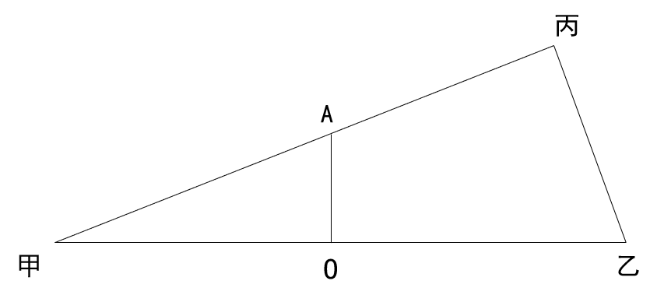
O点为甲乙的中点，A点为与甲丙的交点。已知甲乙=26千米，甲丙=24千米，丙乙=10千米，满足勾股数，24²+10²=26²，则三角形甲乙丙为直角三角形，且∠丙=90°。根据题意，AO垂直甲乙所在直线，则∠AO甲=∠丙=90°，则，则甲A/甲乙=甲O/甲丙，则甲A：26=13：24，解得甲A≈14.08，那么A丙=甲丙-甲A=24-14.08=9.92＜10，在9-10千米之间。
因此，本题选C。
【来源】 2021年福建公务员考试《行测》真题第68题,2021年海南公务员考试《行测》真题第60题,2021年贵州公务员考试《行测》真题第64题,2021年广西公务员考试《行测》真题第54题,2021年新疆公务员考试《行测》真题第60题,2021年甘肃公务员考试《行测》真题第63题

第55题
【知识点】 基本方程（组）
【答案】 B
【解析】 本题为基本方程问题。
设第一批传染科医生、重症科医生和护士的人数分别为4x、2x、4x，
第二批人数分别为5y、2y、3y，
第三批人数分别为4z、3z、3z，
根据第二批医疗队中医生比护士多40人，可列方程：(5y+2y)-3y=40，解得y=10，第二批医疗队人数分别为50、20、30人，共计100人。
根据三批共派出护士113人，可列方程：4x+30+3z=113…①，
方法一：根据传染科医生数逐批增加并成等差数列，可得50-4x=4z-50…②，联立方程①②，解得x=8，y=17，那么三批医疗队共有(4x+2x+4x)+100+(4z+3z+3z)=350人。
方法二：根据传染科医生数逐批增加并成等差数列，那么50-4x=4z-50，解得x+z=25，则三批医疗队共有(4x+2x+4x)+100+(4z+3z+3z)=10（x+z）+100=10×25+100=350。
因此，本题选B。
【来源】 2021年福建公务员考试《行测》真题第61题,2021年海南公务员考试《行测》真题第63题,2021年宁夏公务员考试《行测》真题第56题,2021年广西公务员考试《行测》真题第55题,2021年新疆公务员考试《行测》真题第54题,2021年甘肃公务员考试《行测》真题第58题

第56题
【知识点】 最值其他类
【答案】 D
【解析】 本题为最值问题。
假设三个村分别为甲、乙、丙，赋值当年3个村的水果产量分别为3、2、5，当年总产量为3+2+5=10，则第2年水果总产量为10×(1+50%)=15，水果总产量增长15-10=5，根据增幅=该村的增长量÷该村当年产量，若增幅最大，则对应增长量尽可能大，当年的产量尽可能小，结合条件，第2个村当年产量最小，则让第2个村增幅最大，此外，让另外2个村增长量尽可能小，由于水果产量都有不低于20%的增加，故增幅取20%，那么甲村第二年产量增加3×20%＝0.6，丙村第二年产量增加5×20%＝1，则乙村第二年产量增加5-0.6-1=3.4，增幅为3.4÷2＝170%。
因此，本题选D。
【来源】 2021年福建公务员考试《行测》真题第65题,2021年宁夏公务员考试《行测》真题第58题,2021年广西公务员考试《行测》真题第56题,2021年新疆公务员考试《行测》真题第57题

第57题
【知识点】 效率制约类
【答案】 B
【解析】 本题为工程问题。
赋值甲乙丙的效率分别为5、4、3，设工程总量为60x，那么甲、乙单独实施所需天数分别为60x÷5=12x、60x÷4=15x。由丁单独实施比甲多4天，比乙少5天，可得乙单独实施比甲多4+5=9天，即15x-12x=9，解得x=3。工程总量为60×3=180，丁单独施工需要12x+4=12×3+4=40天，丁施工效率为180÷40=4.5。四队合干需要180÷（5+4+3+4.5）≈10.9，取整为11天。
因此，本题选B。
【来源】 2021年湖南公务员考试《行测》真题第63题,2021年海南公务员考试《行测》真题第57题,2021年宁夏公务员考试《行测》真题第64题,2021年广西公务员考试《行测》真题第57题

第58题
【知识点】 基本方程（组）
【答案】 D
【解析】 本题为方程问题
方法一：设乙单位职工人数为x人，群众为y人。则甲单位职工人数为2x人。群众为(y+18)人。已知“两个单位中有一半是党员”，则群众占总职工的另一半，可列方程：y+(y+18)=1/2×（x+2x）...①。“已知甲单位职工中党员占比比乙单位高15个百分点”，那么甲单位的群众占比比乙单位低15个百分点，可列方程：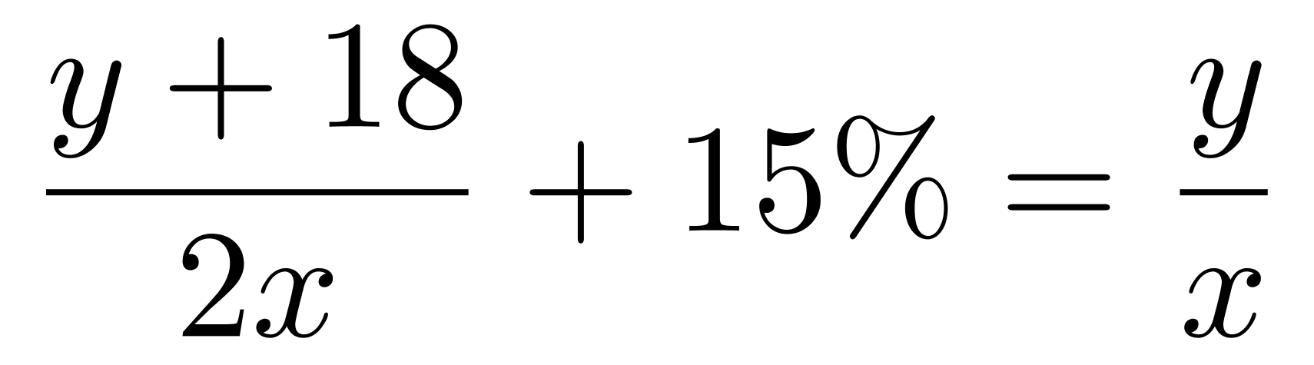...②。联立方程①②，解得x=60，y=36，那么甲单位职工人数为2x=120人，群众为y+18=36+18=54人，甲单位党员为120-54=66人。党员比群众多66-54=12人。
方法二：设乙单位职工人数为2x人，则甲单位职工人数为4x人，设甲单位党员人数为a人，则甲单位群众人数为（4x-a）人，设乙单位党员人数为b人，则乙单位群众人数为（2x-b）人，根据党员占总人数的一半，列方程：a+b=(2x+4x)÷2…①，甲单位职工中党员占比比乙单位高15个百分点，列方程：a/4x-b/2x=15%...②，甲单位的职工中群众人数比乙单位多18人，列方程：（4x-a）-（2x-b）=18…③，联立方程①②③，解得a=66，b=24，x=30，那么，甲单位共有4x=4×30=120人，其中党员有66人，则群众由120-66=54人，那么党员比群众多66-54=12人。
方法三：设乙单位为x人，则甲单位为2x人，乙单位职工中党员占比为a，则甲单位职工中党员占比为(a+15%)，两个单位所有职工中党员占一半，即50%。根据党员总人数不变列方程：2x×(a+15%)+x×a=（2x+x）×50%，解得a=40%，则甲单位职工中党员占比为40%+14%=55%，那么群众占比为1-55%=45%，乙单位职工中党员占比为40%，那么群众占比为1-40%=60%，根据甲群众人数比乙多I8人列方程：2x×45%-x×60%=18，解得x=60，那么甲单位职工中，党员人数为2x×55%，群众人数为2x×45%，党员比群众多2x×（55%-45%）=2×60×10%=12人。
因此，本题选D。
【来源】 2021年福建公务员考试《行测》真题第67题,2021年湖南公务员考试《行测》真题第64题,2021年海南公务员考试《行测》真题第58题,2021年贵州公务员考试《行测》真题第62题,2021年广西公务员考试《行测》真题第58题,2021年甘肃公务员考试《行测》真题第62题

第59题
【知识点】 年龄问题
【答案】 D
【解析】 本题为年龄问题。
设2020年小王年龄为x岁，则老张年龄为4x岁，2021年小王年龄为x+1岁，老李年龄为3（x+1）岁，那么老李2020年为3(x+1)-1=3x+2岁。根据老张比老李大12岁列方程：4x-（3x+2）=12，解得x=14岁，即2020年小王14岁，老张为4×14=56岁，老李3×14+2=44岁，三人年龄和为14+56+44=114岁，三人年龄和超过140岁还需增长140-114=26岁，每年增长3岁，需要26÷3≈8.6年，即过9年三人年龄和超过140岁。
因此，本题选D。
【来源】 2021年湖南公务员考试《行测》真题第65题,2021年海南公务员考试《行测》真题第59题,2021年贵州公务员考试《行测》真题第63题,2021年宁夏公务员考试《行测》真题第59题,2021年广西公务员考试《行测》真题第59题,2021年新疆公务员考试《行测》真题第59题

第60题
【知识点】 最值其他类
【答案】 A
【解析】 本题为统筹问题。
若救灾物资运送时间最少，则保持每天24小时全程在行驶，由于每名司机每天驾驶时间不能超过8小时，那么至少需要24÷8=3名司机，排除C、D两项，从早上8：00到18：00为白天，共10个小时，行驶路程为10×80=800公里，夜间时间为24-10=14小时，行驶路程为14×60=840公里，则24小时共行驶800+840=1640公里，还剩1900-1640=260公里，早上8点开始运送，24小时后还是早上8点，为白天，剩余260公里需要运送260÷80=3.25小时，即3小时15分钟，共计27小时15分钟。
因此，本题选A。
【来源】 2021年福建公务员考试《行测》真题第62题,2021年湖南公务员考试《行测》真题第61题,2021年贵州公务员考试《行测》真题第58题,2021年广西公务员考试《行测》真题第60题,2021年新疆公务员考试《行测》真题第55题,2021年甘肃公务员考试《行测》真题第59题

第61题
【知识点】 数量类
【答案】 B
【解析】 本题属于数量类，主要考查笔画数。
图形特征：组成凌乱，含多个闭环嵌套，考虑数笔画。
图形①③⑥均是一笔画；
图形②④⑤不是一笔画。
因此本题选B。
【来源】 2021年湖南公务员考试《行测》真题第71题,2021年海南公务员考试《行测》真题第66题,2021年贵州公务员考试《行测》真题第70题,2021年宁夏公务员考试《行测》真题第20题,2021年广西公务员考试《行测》真题第61题,2021年甘肃公务员考试《行测》真题第72题

第62题
【知识点】 位置类
【答案】 B
【解析】 本题属于位置类，主要考查平移。
图形特征：每行组成元素相同，均为3个心形，4个太阳。
图形每次向右移动1格，最右侧再移动后返回最左侧。
示意图如下：
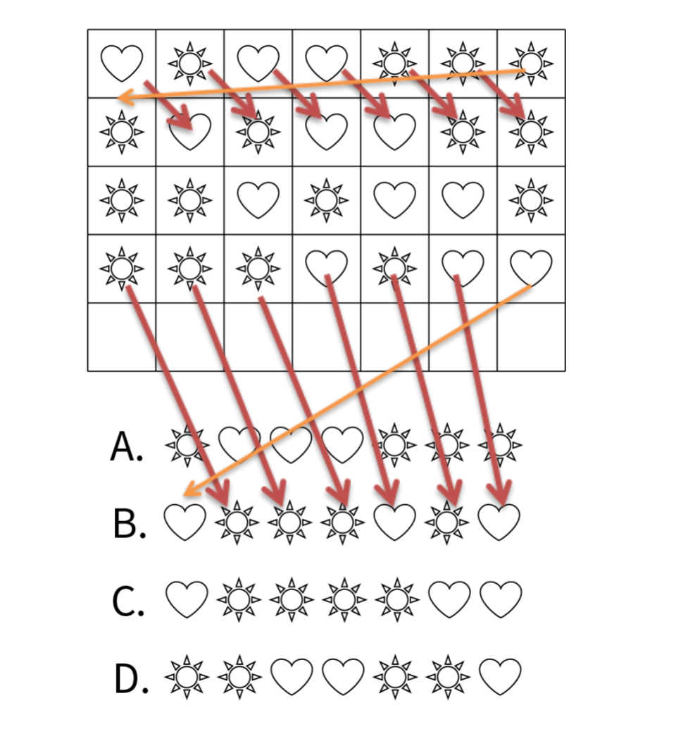
因此本题选B。
【来源】 2021年海南公务员考试《行测》真题第67题,2021年贵州公务员考试《行测》真题第67题,2021年宁夏公务员考试《行测》真题第17题,2021年广西公务员考试《行测》真题第62题,2021年甘肃公务员考试《行测》真题第68题

第63题
【知识点】 创新类（图形）
【答案】 A
【解析】 本题属于创新类，主要考查数学知识。
题干特征：三个图形（圆柱、正方体、正方体）为一组，周期变化。
【解法1】那么第88、89、90位应为圆柱、正方体、正方体，第91、92、93位应为圆柱、正方体、正方形。故第90、91、92位应为正方体、圆柱、正方体。
【解法2】90对3求余数为0，也就是和第3个图形一致，为正方体； 91对3求余数为1，也就是和第1个图形一致，为圆柱；92对3求余数为2，也就是和第2个图形一致，为正方体。
因此本题选A。
【来源】 2021年湖南公务员考试《行测》真题第68题,2021年海南公务员考试《行测》真题第71题,2021年贵州公务员考试《行测》真题第68题,2021年宁夏公务员考试《行测》真题第18题,2021年广西公务员考试《行测》真题第63题,2021年甘肃公务员考试《行测》真题第69题

第64题
【知识点】 重构类
【答案】 C
【解析】 本题属于重构类，主要考查平面拼合。
寻找平行且等长边及最特殊的角或边，将其拼合后如下图所示：
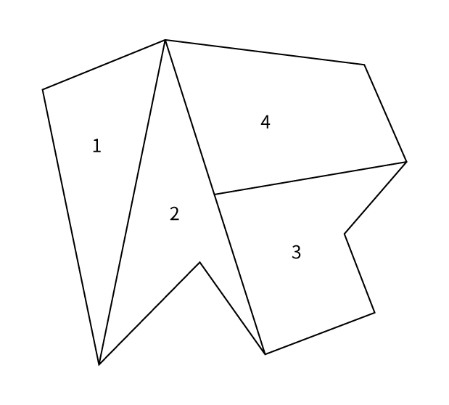
因此本题选C。
【来源】 2021年湖南公务员考试《行测》真题第72题,2021年海南公务员考试《行测》真题第72题,2021年贵州公务员考试《行测》真题第72题,2021年宁夏公务员考试《行测》真题第22题,2021年广西公务员考试《行测》真题第64题,2021年甘肃公务员考试《行测》真题第74题

第65题
【知识点】 位置类
【答案】 D
【解析】 本题属于位置类，主要考查静态位置关系。
图形特征：图2为交点型相交的典型图形，考虑根据相交分类。
图形①③⑤中均含有公共边，为交线型相交，也就是“线交”；
图形②④⑥中均仅含公共点，为交点型相交，也就是“点交”。
因此本题选D。
【来源】 2021年安徽公务员考试《行测》真题第73题,2021年江西公务员考试《行测》真题第83题,2021年河北公务员考试《行测》真题第67题,2021年广西公务员考试《行测》真题第65题,2021年内蒙古公务员考试《行测》真题第77题

第66题
【知识点】 数量类
【答案】 C
【解析】 本题属于数量类，主要考查数面。
图形特征：图形均是数字，可考虑数量类。
图①，3、4、4、6四个数字共含有3个封闭面；
图②，4、9、0、5四个数字共含有3个封闭面；
图③，7、8、9、1四个数字共含有3个封闭面；
图④，1、6、9三个数字中共含有2个封闭面，应选含1个封闭面的数字。
因此本题选C。
【来源】 2021年湖南公务员考试《行测》真题第70题,2021年广西公务员考试《行测》真题第66题,2021年新疆公务员考试《行测》真题第63题,2021年甘肃公务员考试《行测》真题第71题

第67题
【知识点】 多定义
【答案】 D
【解析】 本题属于多定义中的“嵌套型”。
（1）化学沉积作用：在水介质中，以“胶体溶液”和“真溶液”形式搬运的物质到达适宜场所后，当化学条件发生变化时，产生沉淀、堆积的过程；
（2.1）胶体溶液：含有一定大小的固体颗粒物质或高分子化合物的溶液；
（2.2）真溶液：透明度较高的水溶液。
A项：氯化钠是湖水（透明度较高的水溶液）搬运的物质，在蒸发作用下产生了累积，变成咸水湖，属于化学沉积作用，排除；
B项：海水（透明度较高的水溶液）中的绿色粘土矿物（搬运的物质）随水流动，当遇到含有铝、铁的胶体物质时（即化学条件发生变化时），产生聚合形成海绿石，属于化学沉积作用，排除；
C项：海水（透明度较高的水溶液）富含磷质（搬运的物质），在压力减小和温度升高的条件下（即化学条件发生变化时），磷质析出、沉积形成磷矿，属于化学沉积作用，排除；
D项：湖泊里的生物骨骼是吸收了空气中的二氧化碳后形成碳酸钙，未体现“在水介质中，以胶体溶液和真溶液形式搬运的物质到达适宜场所后”，不属于化学沉积作用，当选。
因此本题选D。
【来源】 2021年福建公务员考试《行测》真题第77题,2021年湖南公务员考试《行测》真题第83题,2021年海南公务员考试《行测》真题第77题,2021年贵州公务员考试《行测》真题第74题,2021年宁夏公务员考试《行测》真题第26题,2021年广西公务员考试《行测》真题第67题,2021年新疆公务员考试《行测》真题第66题,2021年甘肃公务员考试《行测》真题第76题

第68题
【知识点】 单定义
【答案】 D
【解析】 本题属于单定义中的要件型，主要考查“范围”这一个要件。
农业生产周期的范围是：在连续不断的农业再生产过程中，从开始生产到获得产品经过的全部时间。
种植业：一般是从整地开始到产品收获所经过的全部时间。
畜牧业：一般是从饲养幼畜开始到获得畜产品的时间。
A项：“纺线”和“织布”不属于“农业再生产过程中”，不符合定义，排除；
B项：“小黄乡镇企业原材料的购进、生产和销售”，未体现“农业再生产”，不符合定义，排除；
C项：“树苗成活且长势良好”，但并未体现产品的收获，未体现“开始生产到获得产品”，不符合定义，排除；
D项：“养猪场养猪属于畜牧业”，“重复把猪仔养大”体现出“连续不断的农业再生产”，以及“畜牧业：一般是从饲养幼畜开始到获得畜产品的时间”，符合定义，当选。
B项不属于农业生产，A项是周期范围扩大了，C项是周期范围缩小了，D项符合题义。
因此本题选D。
【来源】 2021年福建公务员考试《行测》真题第79题,2021年湖南公务员考试《行测》真题第80题,2021年海南公务员考试《行测》真题第80题,2021年贵州公务员考试《行测》真题第75题,2021年宁夏公务员考试《行测》真题第27题,2021年广西公务员考试《行测》真题第68题,2021年甘肃公务员考试《行测》真题第77题

第69题
【知识点】 单定义
【答案】 C
【解析】 本题属于单定义中的脉络型，主要考查“文学艺术”相关的知识。
相反相成修辞手法是指：把“相互对立、排斥的两个概念”联系到一起；揭示存在于客观事物深层的矛盾辩证关系。
A项：“千夫指”和“孺子牛”是相互对立和排斥的两个概念，前半句指对待敌人绝不屈服，后半句指对人民甘愿服务，体现出“揭示存在于客观事物深层的矛盾辩证关系”，符合定义，排除；
B项：“活着”和“死了”是相互对立和排斥的概念，体现出“揭示存在于客观事物深层的矛盾辩证关系”，符合定义，排除；
C项：“头重”和“脚轻”，“芦苇”和“竹笋”并非相互对立和排斥的概念，同时也未体现“揭示存在于客观事物深层的矛盾辩证关系”，不符合定义，当选；
D项：“死去”和“永生”，“活着”和“埋葬”，是相互对立和排斥的概念，体现出“揭示存在于客观事物深层的矛盾辩证关系”，符合定义，排除。
因此本题选C。
【来源】 2021年福建公务员考试《行测》真题第80题,2021年湖南公务员考试《行测》真题第78题,2021年海南公务员考试《行测》真题第79题,2021年贵州公务员考试《行测》真题第77题,2021年宁夏公务员考试《行测》真题第29题,2021年广西公务员考试《行测》真题第69题,2021年新疆公务员考试《行测》真题第70题,2021年甘肃公务员考试《行测》真题第79题,24国考真题模考试卷4第84题

第70题
【知识点】 单定义
【答案】 A
【解析】 本题属于单定义中的脉络型，主要考查“理化生”相关的知识。
生物浓缩是指：生物有机体或处于同一营养级上的许多生物种群；从周围环境中蓄积某种元素或难分解化合物，使生物有机体内该物质的浓度超过环境中该物质浓度。
核心要件：（1）生物有机体或生物种群体内的；（2）蓄积物质（指某种元素或化合物）；（3）浓度超过环境浓度。
A项：DDT通过食物链传递到白头鹰体内，导致生下的软蛋无法孵化“白头鹰体内”符合要件（1），“DDT”符合要件（2），“软蛋无法孵化”符合要件（3），符合定义，正确；
B项：藻类及其他浮游生物迅速繁殖使鱼类及其他生物大量死亡，并未涉及到“生物有机体或生物种群体内的物质”，不符合要件（1），排除；
C项：山羊吃玉米粒引起胃胀，玉米粒并非某种元素或化合物，不符合要件（2），排除；
D项：干净的海滩聚集大量的白色污染，并未涉及到“生物有机体或生物种群体内的物质”，不符合要件（1），排除。
因此本题选A。
【来源】 2021年湖南公务员考试《行测》真题第77题,2021年海南公务员考试《行测》真题第78题,2021年广西公务员考试《行测》真题第70题,2021年新疆公务员考试《行测》真题第67题

第71题
【知识点】 单定义
【答案】 B
【解析】 本题属于单定义中的脉络型，主要考查“社会学”相关的效应定律。
涟漪效应是指：在突发事件中，越靠近危机事件中心区域，对事件的风险认知和负性情绪越高。
A项：灾民负性情绪从“暴风眼”区域向外逐渐增强，说明“越靠外负面情绪越高”，而并非“越靠近危机事件中心区域，对事件的风险认知和负性情绪越高”，不符合定义，排除；
B项：地震带上重灾区民众在风险认知、心理健康水平显著高于非重灾区民众，体现出“在突发事件中，越靠近危机事件中心区域，对事件的风险认知和负性情绪越高”，符合定义，当选；
C项：距离垃圾焚烧厂、核反应堆越近的民众，其风险认知程度越高，并非“在突发事件中”，不符合定义，排除；
D项：距离疫情时间的长短与民众焦虑情绪的关系，是“时间因素”，而非“距离因素”的影响，不符合定义，排除；
因此本题选B。
【来源】 2021年福建公务员考试《行测》真题第82题,2021年湖南公务员考试《行测》真题第82题,2021年宁夏公务员考试《行测》真题第34题,2021年广西公务员考试《行测》真题第71题,2021年新疆公务员考试《行测》真题第71题,2021年甘肃公务员考试《行测》真题第80题

第72题
【知识点】 多定义
【答案】 D
【解析】 本题属于多定义，主要考查“辨析型”中选是的题目。
（1）自豪：产生于对自己的积极评价的情绪，其主要依赖于自我意识、自我评价以及自我反思。
（2.1）真实自豪：以成就为导向的一种积极的自豪情绪，其主要来源于个体将成就归因于自身的努力；
（2.2）自大自豪：是指一种偏向于消极的自豪情绪，其主要来源于个体将成就归因于自身的天赋。
A项：“兴酣落笔摇五岳，诗成笑傲凌沧州”，出自李白的《江山吟》，意思是“我高兴起来落笔能让五岳震动,写出来的诗歌足以笑傲天下”，其态度并非消极的，不符合自大自豪，排除；
B项：“黄金白壁买歌笑，一醉累月轻王侯”，出自李白的《忆旧游寄谯郡元参军》，意思是“花黄金白璧买来宴饮与欢歌笑语时光，一次酣醉使我数月轻蔑王侯将相”，不符合个体将成就归因于自身的天赋，排除；
C项：“俱怀逸兴壮思飞，欲上青天揽明月”，出自李白的《宣州谢脁楼饯别校书叔云》，意思是“我们都满怀豪情逸兴,飞跃的神思像要腾空而上高高的青天,去摘取那皎洁的明月”，其态度并非消极的，不符合自大自豪，排除；
D项：“天生我材必有用，千金散尽还复来”，出自李白的《将进酒》，意思是“天地造就我的才干，必有它的用处，即使千金耗尽，还会重新再来”，其态度偏向于消极的自豪情绪，其主要来源于个体将成就归因于自身的天赋，当选；
因此本题选D。
【来源】 2021年福建公务员考试《行测》真题第83题,2021年湖南公务员考试《行测》真题第79题,2021年贵州公务员考试《行测》真题第79题,2021年宁夏公务员考试《行测》真题第31题,2021年广西公务员考试《行测》真题第72题,2021年新疆公务员考试《行测》真题第72题

第73题
【知识点】 单定义
【答案】 C
【解析】 本题属于单定义中的要件型，主要考查“范围”这一个要件。
名词的体的范围是：名词指示的人或物“在空间维度所表现出的诸如数量、大小、形状和结构等特征”。
A项：“激战上甘岭”，未涉及到“在空间维度的特征描述”，不符合定义，排除；
B项：“原始人的独木舟”，“原始人”和“独木舟”均未涉及到“在空间维度的特征描述”，不符合定义，排除；
C项：“弯弯的月亮”，“弯弯的”正是对“月亮”这一事物“在空间维度中所表现出的形状特征描述”，符合定义，当选；
D项：“未来的希望”，“未来”和“希望”均未涉及到“在空间维度的特征描述”，不符合定义，排除；
因此本题选C。
【来源】 2021年海南公务员考试《行测》真题第74题,2021年广西公务员考试《行测》真题第73题,24国考真题模考试卷4第85题

第74题
【知识点】 单定义
【答案】 D
【解析】 本题属于单定义中的要件型，主要考查“方式”和“目的”这两个要件。
软暴力的核心要件：
（1）方式：对他人或者在有关场所进行滋扰、纠缠、哄闹、聚众造势；
（2）目的：谋取不法利益或形成非法影响。
A项：张某威胁王法官的目的是希望其秉公判案，并非行为人为了（2）谋取不法利益或形成非法影响，不符合定义，排除；
B项：甲公司私下散布关于竞争对手的不利消息，是不正当竞争的方式，并非（1）对他人或者在有关场所进行滋扰、纠缠、哄闹、聚众造势，不符合定义，排除；
C项：某恶势力团伙将王某堵在房间，24小时看守不让其睡觉，是严重的人身强制行为，并未（1）对他人或者在有关场所进行滋扰、纠缠、哄闹、聚众造势等，不止是“软”暴力，不符合定义，排除；
D项：网贷公司使用群呼，群发，揭发隐私等手段滋扰欠款人等，体现出（1）方式：对他人或者在有关场所进行滋扰、纠缠；和（2）目的：谋取不法利益或形成非法影响，符合定义，当选。
因此本题选D。
【来源】 2021年福建公务员考试《行测》真题第84题,2021年湖南公务员考试《行测》真题第76题,2021年海南公务员考试《行测》真题第73题,2021年贵州公务员考试《行测》真题第81题,2021年宁夏公务员考试《行测》真题第33题,2021年广西公务员考试《行测》真题第74题,2021年新疆公务员考试《行测》真题第74题,2021年甘肃公务员考试《行测》真题第82题

第75题
【知识点】 单定义
【答案】 C
【解析】 本题属于单定义中的脉络型，主要考查“文学艺术”相关的知识。
转喻的关键信息是：通过“在空间上或时间上的邻近共存”的另一种事物来理解和体验当前的事物。
A项：利用“马褂”和“西装”（另一种事物）来描述坐着的两位老爷（当前的事物），且“衣服”和“人”在空间上邻近共存，属于转喻，排除；
B项：通过“像菜花一样金黄”来描述“对家乡的思念”，体现出“通过另一种事物来理解和体验当前的事物”，“菜花”和“家乡”在空间上临近共存，属于转喻，排除；
C项：“尺子”具有测量的功能，但是“尺子”和“灾害”或“民族蹲下后跳跃的高度”并非“在空间上或时间上的邻近共存”，不属于转喻，当选；（备注：C项属于“隐喻”）
D项：利用“朱门”（即红漆大门）来描述“富贵人家”，“朱门”和“富贵人家”在空间上邻近共存，属于转喻，排除。
因此本题选C。
【来源】 2021年福建公务员考试《行测》真题第81题,2021年贵州公务员考试《行测》真题第80题,2021年宁夏公务员考试《行测》真题第32题,2021年广西公务员考试《行测》真题第75题,2021年新疆公务员考试《行测》真题第73题,2021年甘肃公务员考试《行测》真题第81题

第76题
【知识点】 单定义
【答案】 C
【解析】 本题属于单定义中的要件型，主要考查“范围”和“结果”这两个要件。
青春发动时相是个相对概念，其“适时”的关键信息：
（1）范围：与同龄人相比；
（2）结果：青少年自我感觉自身的青春发育水平是适时。
A项：甲父母认为其身高还算正常，没有体现甲对自己的感觉，不符合（2）青少年自我感觉自身的青春发育水平，不符合定义，排除；
B项：乙长了青春痘，而其他同学没有，乙很不自在，（2）乙自我感觉自身的青春发育水平与同龄人相比不同，而非“适时”，不符合定义，排除；
C项：丙和其他同学一样对异性生理结构充满好奇，属于性心理发育，说明（1）与同龄人相比，（2）青少年丙自我感觉自身的青春发育水平“适时”，符合定义，当选；
D项：丁在“生理健康发育自我评估量表”上选择“正常”，自我评估只涉及丁一人，但未体现（1）与同龄人相比的情况，不符合定义，排除。
因此本题选C。
【来源】 2021年福建公务员考试《行测》真题第76题,2021年海南公务员考试《行测》真题第75题,2021年广西公务员考试《行测》真题第76题,2021年甘肃公务员考试《行测》真题第83题

第77题
【知识点】 单定义
【答案】 A
【解析】 本题属于单定义中的要件型，主要考查“范围”这一个要件。
气候保险承保范围是：“直接气候风险造成的损失”。
A项：因为“天气异常干旱”引起的水稻大面积减产，是直接气候风险造成损失，属于气候保险承保范围，当选；
B项：地震是地质灾害，而非“气候风险”，不属于气候保险承保范围，排除；
C项：因为暴雪“封路”导致牲畜得不到及时照料而被饿死，“封路”是直接原因，“暴雪”是间接原因，不属于气候保险承保范围，排除；
D项：“上游泄洪造成下游地区发生溃堤，导致农作物毁损”，并非“直接气候风险造成的损失”，不属于气候保险承保范围，排除。
因此本题选A。
【来源】 2021年福建公务员考试《行测》真题第85题,2021年湖南公务员考试《行测》真题第84题,2021年宁夏公务员考试《行测》真题第35题,2021年广西公务员考试《行测》真题第77题,2021年新疆公务员考试《行测》真题第75题

第78题
【知识点】 多定义
【答案】 B
【解析】 本题属于多定义，主要考查“辨析型”中选是的题目。
（1）硬背书品牌：企业总品牌+子品牌形式；
（2）软背书品牌：子品牌前并不直接冠以背书品牌，子品牌是流通的主角，总品牌只是为子品牌提供信誉担保。
A项：“别克、欧宝、雪弗莱、凯迪拉克”均是通用汽车旗下的子品牌，未体现“企业总品牌+子品牌形式”，不属于硬背书品牌，排除；
B项：“999”是总品牌，“三九胃秦、999感冒灵”是子品牌，体现出“企业总品牌+子品牌形式”，属于硬背书品牌，当选；
C项：”浏阳河、京酒、金六福“等产品包装上没有标明总品牌“五粮液”，未体现“企业总品牌+子品牌形式”，不属于硬背书品牌，排除；
D项：“潘婷、汰渍、舒肤佳”都没有标明总品牌“宝洁”，未体现“企业总品牌+子品牌形式”，不属于硬背书品牌，排除。
因此本题选B。
【来源】 2021年湖南公务员考试《行测》真题第85题,2021年广西公务员考试《行测》真题第78题,2021年新疆公务员考试《行测》真题第69题

第79题
【知识点】 语法类
【答案】 A
【解析】 本题属于语法类，主要考查词性。
“匹马”是指一匹马，“单枪”是指一杆枪，属于并列关系，且“匹”和“单”都是量词。
A项：“万水”和“千山”属于并列关系，且“万”和“千”都是量词，与题干逻辑关系一致；
B项：“花红”和“柳绿”属于并列关系，但没有量词，排除；
C项：“地久”和“天长”属于并列关系，但没有量词，排除；
D项：“猴年”和“马月”属于并列关系，但没有量词，排除；
因此本题选A。
【来源】 2021年福建公务员考试《行测》真题第86题,2021年海南公务员考试《行测》真题第87题,2021年贵州公务员考试《行测》真题第82题,2021年宁夏公务员考试《行测》真题第36题,2021年广西公务员考试《行测》真题第79题,2021年甘肃公务员考试《行测》真题第85题

第80题
【知识点】 语义类
【答案】 C
【解析】 本题属于语义类，主要考查形容词。
“刻骨铭心”意思是铭刻在心灵深处，形容“记忆”深刻，难以忘却，属于“成语与形容对象”的对应。
A项：“冥思苦想”形容动脑筋，反复的思考，与“思想”无明显的逻辑关系，排除；
B项：“繁花似锦”意思是许多色彩纷繁的鲜花，好像富丽多彩的锦缎，形容美好的景色和美好的事物，与“繁华”无明显的逻辑关系，排除；
C项：“闭月羞花”形容女子的“容貌”美丽，属于“成语与形容对象”的对应，与题干逻辑关系一致；
D项：“冷若冰霜”比喻待人接物毫无感情，像冰霜一样冷，也比喻态度严正，不可接近，与“冷漠”属于近义关系，排除。
因此本题选C。
【来源】 2021年福建公务员考试《行测》真题第87题,2021年贵州公务员考试《行测》真题第83题,2021年宁夏公务员考试《行测》真题第37题,2021年广西公务员考试《行测》真题第80题,2021年甘肃公务员考试《行测》真题第86题

第81题
【知识点】 映射类
【答案】 C
【解析】 本题属于映射类，主要考查因果关系。
因为“少壮不努力”，所以“老大徒伤悲”，时间上有先后顺序，二者属于因果对应关系。
A项：“不入虎穴”与“焉得虎子”属于条件关系，“入虎穴”是“得虎子”的必要条件，排除；
B项：“己所不欲”与“勿施于人”属于条件关系，“己所欲”是“施于人”的必要条件，排除；
C项：因为“不忘初心”，所以“方得始终”，时间上有先后顺序，二者属于因果对应关系，与题干逻辑关系一致；
D项：“若要人不知“与“除非己莫为”属于条件关系，”己莫为“是”人不知”的必要条件，排除。
因此本题选C。
【来源】 2021年福建公务员考试《行测》真题第88题,2021年湖南公务员考试《行测》真题第88题,2021年宁夏公务员考试《行测》真题第42题,2021年广西公务员考试《行测》真题第81题,2021年新疆公务员考试《行测》真题第85题,2021年甘肃公务员考试《行测》真题第91题

第82题
【知识点】 复合类（类比）
【答案】 A
【解析】 本题属于复合类，主要考查交叉关系和对应关系。
“党员”和“干部”属于交叉关系，前两词与“服务人民”属于“身份-职责”的对应。
A项：“青年”和“才俊”属于交叉关系，前两词与“报效国家”属于“身份-职责”的对应，与题干逻辑关系一致；
B项：“科学”并非人，与“精英”没有明显的逻辑关系，排除；
C项：“大国”并非人，与“工匠”属于偏正关系，排除；
D项：“学校”并非人，“教师”在“学校”工作，排除。
因此本题选A。
【来源】 2021年福建公务员考试《行测》真题第90题,2021年湖南公务员考试《行测》真题第92题,2021年海南公务员考试《行测》真题第83题,2021年宁夏公务员考试《行测》真题第44题,2021年广西公务员考试《行测》真题第82题,2021年新疆公务员考试《行测》真题第80题,2021年甘肃公务员考试《行测》真题第87题

第83题
【知识点】 集合类
【答案】 D
【解析】 本题属于复合类，主要考查种属关系和偏正关系。
“叔侄”是一种“血亲”“关系”，“血亲”与“关系”属于偏正关系。
A项：“银河”是由“恒星”组成的，属于组成关系，前两词与“宇宙”也属于组成关系，排除；
B项：“姑嫂”是“亲人”，属于种属关系，“家庭”由“亲人”组成，属于组成关系，排除；
C项：从“书本”和“课堂”都可以获取“知识”，属于“方式-目的”的对应关系，排除；
D项：“抑郁”是一种“心理”“疾病”，“心理”与“疾病”属于偏正关系，与题干的逻辑关系一致，当选。
因此本题选D。
【来源】 2021年福建公务员考试《行测》真题第92题,2021年湖南公务员考试《行测》真题第91题,2021年贵州公务员考试《行测》真题第85题,2021年宁夏公务员考试《行测》真题第39题,2021年广西公务员考试《行测》真题第83题,2021年甘肃公务员考试《行测》真题第88题

第84题
【知识点】 映射类
【答案】 D
【解析】 本题属于映射类，主要考查因果对应关系。
“二氧化碳”会导致水体酸化，会“腐蚀”“珊瑚骨骼”，第一词与后两词属于因果对应关系。
A项：“物种灭绝”是“动物”种类不可再生性的消失或破坏，二者属于对应关系，但对应方式与题干不一致，排除；
B项：“天灾人祸”会导致“物种”数量“减少”，“天灾”和“人祸”是两种事物，排除；
C项：“土壤沙化”会导致“雾霾”，“雾霾”是一种“空气”的状态，与题干对应方式不同，排除；
D项：“气候变暖”会导致“冰川”“消融”，第一词与后两词属于因果对应关系，与题干逻辑关系一致。
因此本题选D。
【来源】 2021年湖南公务员考试《行测》真题第93题,2021年四川公务员考试《行测》真题（上半年）第74题,2021年广西公务员考试《行测》真题第84题,2021年新疆公务员考试《行测》真题第82题,2021年四川选调生考试《行测》真题（上半年）第74题,2021年甘肃公务员考试《行测》真题第89题

第85题
【知识点】 集合类
【答案】 C
【解析】 本题属于集合类，主要考查组成关系。
A项：“轮胎”是“汽车”的一部分，二者属于包容关系中的组成关系，“手机”和“相机”属于并列关系，前后逻辑关系不一致，排除；
B项：“速度”是“汽车”动力性性能指标之一，“像素”是数码相机性能指标之一，并非所有“相机”（如“胶片相机”）的性能指标，前后逻辑关系不一致，排除；
C项：“马达”是“汽车”的核心部件之一，二者属于组成关系，“快门”是“相机”的核心部件之一，二者属于也组成关系，前后逻辑关系一致，当选；
D项：“单车”和“汽车”属于并列关系，“单反”相机属于“相机”的一种，二者属于包容关系中的种属关系，前后逻辑关系不一致，排除。
因此本题选C。
【来源】 2021年福建公务员考试《行测》真题第94题,2021年湖南公务员考试《行测》真题第95题,2021年海南公务员考试《行测》真题第84题,2021年贵州公务员考试《行测》真题第87题,2021年宁夏公务员考试《行测》真题第41题,2021年广西公务员考试《行测》真题第85题,2021年甘肃公务员考试《行测》真题第90题

第86题
【知识点】 集合类
【答案】 C
【解析】 本题属于集合类，主要考查并列关系。
'绵羊'和'羚羊'是牛科动物,二者属于并列关系，“玉米”和“高粱”都是禾本科植物，二者属于并列关系。
A项：“绵羊”属于牛科动物，“麻雀”属于雀科动物，“水稻”和“高粱”都属于禾本科植物，前后关系不一致，排除；
B项：“绵羊”属于牛科动物，“老鹰”属于鹰科动物，“麦子”和“高粱”都属于禾本科植物，前后关系不一致，排除；
C项：“绵羊”和“羚羊”都是牛科动物，二者属于并列关系，“玉米”和“高粱”都是禾本科植物，二者属于并列关系，前后关系一致，当选；
D项：“山羊”和“羚羊”都是牛科动物，“玫瑰”属于蔷薇科，排除。
因此本题选C。
【来源】 2021年福建公务员考试《行测》真题第95题,2021年湖南公务员考试《行测》真题第94题,2021年海南公务员考试《行测》真题第85题,2021年宁夏公务员考试《行测》真题第45题,2021年广西公务员考试《行测》真题第86题,2021年新疆公务员考试《行测》真题第84题,2021年甘肃公务员考试《行测》真题第95题

第87题
【知识点】 复合类（类比）
【答案】 C
【解析】 本题属于复合类，主要考查并列关系和对应关系。
“洪涝”和“干旱”都是关于“水量”的相反的对应灾害，“防洪”对应“洪涝”的防治，“抗旱”对应“干旱”的治理。
A项：“地震”和“海啸”不是相反的对应灾害，“抗震”与“地震”属于对应关系，“救灾”与“海啸”不属于对应关系，排除；
B项：“滑坡”和“雪崩”时需要进行“道路抢修”，与题干关系不一致，排除；
C项：“严寒”与“酷热”都是关于“温度”的相反的对应灾害，“防冻”对应“严寒”，“消暑”对应“酷热”，与题干逻辑关系一致，当选；
D项：“风沙”与“雾霾”不是相反的对应灾害，而是根据“污染物大小”做的区分，排除。
因此本题选C。
【来源】 2021年福建公务员考试《行测》真题第89题,2021年湖南公务员考试《行测》真题第90题,2021年海南公务员考试《行测》真题第82题,2021年贵州公务员考试《行测》真题第84题,2021年宁夏公务员考试《行测》真题第38题,2021年广西公务员考试《行测》真题第87题,2021年新疆公务员考试《行测》真题第79题,2021年甘肃公务员考试《行测》真题第92题

第88题
【知识点】 集合类
【答案】 C
【解析】 本题属于集合类，主要考查交叉关系和种属关系。
乡风偏地域，民俗偏传承，有的乡风是民俗，有的民俗是乡风，属于交叉关系，且两者可以相互促进。乡风和民俗都是乡村文化的重要组成部分。
A项：“德治”和“法治”属于治理方式，可以提现出“治理能力”，并非“治理能力”的重要组成部分，排除；
B项：“小学”和“中学”属于并列关系，“小学”和“中学”都是“基础教育”的组成部分，前两者并非交叉关系，排除；
C项：习惯偏个人，民约偏集体，有的习惯是民约，有的民约是习惯，者属于交叉关系，且两者可以相互促进。习惯和民约都是社会规则的重要组成部分 ，与题干关系一致；
D项：“通信网络”是“网络”的一种，功能是“通讯”，排除；
因此本题选C。
【来源】 2021年福建公务员考试《行测》真题第93题,2021年贵州公务员考试《行测》真题第86题,2021年宁夏公务员考试《行测》真题第40题,2021年广西公务员考试《行测》真题第88题,2021年新疆公务员考试《行测》真题第83题,2021年甘肃公务员考试《行测》真题第93题

第89题
【知识点】 论证类
【答案】 C
【解析】 本题属于论证类，主要考查论据+观点型支持。
论据：天然化合物能分解刺突蛋白；
观点：天然化合物能预防新冠病毒感染。
默认假设：刺突蛋白与造成新冠病毒感染相关。
A项：无关选项。说明了刺突蛋白在传播过程中可能发生突变，与需要补充的信息不一致，排除；
B项：无关选项。说明新冠病毒的传播方式，与需要补充的信息不一致，排除；
C项：搭桥加强。说明新冠病毒是通过刺突蛋白侵入到人体细胞的，说明了刺突蛋白与造成新冠病毒感染之间的关系，那么才保证了能分解刺突蛋白的天然化合物在预防新冠病毒感染方面的有效性，支持了题干论证，当选；
D项：无关选项。说明刺突蛋白变异会使传染性更强，与需要补充的信息不一致，并且明确指出药物是否有效并不确定，不能作为前提，排除。
因此本题选C。
【来源】 2021年福建公务员考试《行测》真题第97题,2021年贵州公务员考试《行测》真题第93题,2021年宁夏公务员考试《行测》真题第50题,2021年广西公务员考试《行测》真题第89题,2021年新疆公务员考试《行测》真题第94题,2021年甘肃公务员考试《行测》真题第101题

第90题
【知识点】 论证类
【答案】 C
【解析】 本题属于论证类，主要考查论据+观点型削弱。
观点：拍照时摆出“剪刀手”动作存在安全风险。
论据：如果（1）手离镜头足够近，（2）相机分辨率足够高，（3）拍出的照片一旦上网，（4）黑客就能通过照片放大技术和人工智能增强技术，将照片中的人物指纹信息还原出来。
A项：不明选项。说明智能手机不能满足分辨率，试图质疑论据（2），但题干中提及的工具是相机，那么相机拍照可能可以，不足以削弱题干论证，排除；
B项：不明确项。说明还原指纹信息有技术门槛，试图质疑论据（4），但黑客并非做不到，不足以削弱题干论证，排除；
C项：削弱论据。说明网络照片的清晰度不足以识别指纹信息，质疑了条件（3）和（4）不能共存，间接说明了黑客通过网络照片获得指纹信息并不可行，削弱了题干论证，当选；
D项：无关选项。试图质疑了报道的可信度，但哪怕报道为假，此类情况并未出现，但也无法排除具有此类安全隐患，不足以削弱题干论证，排除。
因此本题选C。
【来源】 2021年福建公务员考试《行测》真题第98题,2021年贵州公务员考试《行测》真题第89题,2021年四川公务员考试《行测》真题（上半年）第77题,2021年宁夏公务员考试《行测》真题第47题,2021年广西公务员考试《行测》真题第90题,2021年四川选调生考试《行测》真题（上半年）第77题,2021年甘肃公务员考试《行测》真题第99题

第91题
【知识点】 论证类
【答案】 B
【解析】 本题属于论证类，主要考查观点型削弱。
观点：（1）米油营养价值极高，滋补能力极强；（2）米油还可以保护胃黏膜。
①无关选项。论证主体是未精致的小米，与题干论证主体为米油，论证不一致；
②直接削弱观点。说明米油没有营养价值和滋补能力，直接反驳了题干观点（1），可以削弱；
③不明选项。论证主题是米油助消化，且助消化和营养价值高不相关，对是否营养价值高的论证无帮助；
④直接削弱观点。说明米油对胃黏膜没有明显的保护作用，直接反驳了题干观点（2），可以削弱；
因此本题选B。
【来源】 2021年福建公务员考试《行测》真题第99题,2021年海南公务员考试《行测》真题第94题,2021年宁夏公务员考试《行测》真题第54题,2021年广西公务员考试《行测》真题第91题,2021年新疆公务员考试《行测》真题第88题,2021年甘肃公务员考试《行测》真题第96题

第92题
【知识点】 论证类
【答案】 C
【解析】 本题属于论证类，主要考查论据+观点型支持。
观点：AI助手在医学应用上有着明显的优势。
论据：
（1）医生会累，导致效率降低，AI不会；
（2）比人眼更迅速地找到影像中的可疑病变。
A项：无关选项。说明AI可以帮助医生做归档，与题干无关，排除；
B项：无关选项。说明AI可以协助完成远程会诊，与题干无关，排除；
C项：支持论据。说明利用AI助手集中处理大量影像，提升了效率，支持了题干论据（1），可以支持；
D项：不明确项。说明利用AI能够检测出异常征象，但只说明能做到，未说明能比医生更快地做到，与题干无关，排除；
因此本题选C。
【来源】 2021年福建公务员考试《行测》真题第100题,2021年海南公务员考试《行测》真题第90题,2021年宁夏公务员考试《行测》真题第53题,2021年广西公务员考试《行测》真题第92题,2021年新疆公务员考试《行测》真题第89题,2021年甘肃公务员考试《行测》真题第104题

第93题
【知识点】 论证类
【答案】 D
【解析】 本题属于论证类，主要考查论据+观点型。
论点：应致力于研发木质人造卫星。
论据：随着人类不断发射卫星和太空飞船，太空垃圾极有可能坠向地球。
A项：【无关选项】。该项通过举例白橡木说明木质卫星材料的可行性，但回收过程中是否能达到1500℃，是否污染环境未知，排除；
B项：【无关选项】。该项说明了卫星设计使用木质材料的可行性，但是否会减少环境污染未知，排除；
C项：【无关选项】。该项说科学家已经筛选出了可做卫星主体的木质材料，说明了木质材料卫星制作的可行性，但是否能够减少环境污染未知，排除；
D项：【补充论据】。该项通过补充论据说明木质卫星不会对环境造成伤害，能够支持，当选。
本题中A、B和C项论证的是木质卫星的可行性，而D论证的是无污染木质卫星的必要性，最能支持的是D项。
因此本题选D。
【来源】 2021年福建公务员考试《行测》真题第102题,2021年贵州公务员考试《行测》真题第91题,2021年宁夏公务员考试《行测》真题第51题,2021年广西公务员考试《行测》真题第93题,2021年新疆公务员考试《行测》真题第91题,2021年甘肃公务员考试《行测》真题第97题

第94题
【知识点】 论证类
【答案】 D
【解析】 本题属于论证类，主要考查论据+观点型加强。
论点：消除人体气味能够抗击疟疾。
论据：传播疟疾的蚊子在没有气味的空间中会迷失方向。
A项：无关选项。科学家研制出吸引疟疾蚊子的芳香物质来引诱杀死蚊子，与题干论证话题不一致，排除。
B项：无关选项。传播疟疾的蚊子对疟疾患者的气味感兴趣，但对非疟疾患者气味是否感兴趣不清楚，消除人体气味是否能够抗击疟疾未知，排除。
C项：无关选项。蚊子获得能量的方式，与题干论证话题不一致，排除。
D项：补充论据。带疟疾病毒的蚊子无法嗅到人体气味，就会拒绝进食直至死亡，说明消除人体气味确实能够导致传播疟疾的蚊子死亡，从而抗击疟疾，能够加强题干观点。
因此本题选D。
【来源】 2021年福建公务员考试《行测》真题第103题,2021年宁夏公务员考试《行测》真题第52题,2021年广西公务员考试《行测》真题第94题,2021年新疆公务员考试《行测》真题第92题,2021年甘肃公务员考试《行测》真题第103题

第95题
【知识点】 论证类
【答案】 C
【解析】 本题属于论证类，主要考查论据+观点型。
论点：气温升高将加剧野生动物传染病的暴发。
论据：（1）生活环境炎热的动物一直面临患传染病的风险；（2）生活在低温环境的动物可免于病毒入侵，现在冬季变得越来越温暖，持续时间也越来越短。
A项：重复论据。炎热地带的动物始终面临患传染病风险，重复论据（1），加强力度较弱，排除；
B项：无关选项。适应寒带和高海拔栖息地的动物遭遇传染病的风险在升高，但是寒带和高海拔地区的气温是否升高并没有说明，不能加强题干观点，排除；
C项：补充论据。通过气温和患病风险存在正相关性的描述，加强论点气温升高和患传染病之间的关系，能够加强，当选；
D项：重复论据。寒冷气候可能让野生动物免受病毒入侵，炎热气候却更易导致野生动物感染病毒，重复论据（1）（2），加强力度较弱，排除。
因此本题选C。
【来源】 2021年福建公务员考试《行测》真题第104题,2021年海南公务员考试《行测》真题第88题,2021年贵州公务员考试《行测》真题第88题,2021年宁夏公务员考试《行测》真题第46题,2021年广西公务员考试《行测》真题第95题,2021年新疆公务员考试《行测》真题第87题,2021年甘肃公务员考试《行测》真题第98题

第96题
【知识点】 论证类
【答案】 D
【解析】 本题属于论证类，主要考查论据+观点型削弱
观点：埃兰语是古波斯一带人们独立使用的语言。
论据：
（1）楔形文字和埃兰语同样历史悠久，但楔形文字起源于美索不达米亚，而埃兰语是在古波斯一带；
（2）楔形文字是表音并表意语言，埃兰语是表音语言。
A项：无关选项。说明埃兰语的构成方式和书写规则，与题干话题不一致，属于无关选项。
B项：无关选项。说明埃兰语的使用时间，与题干话题不一致，属于无关选项。
C项：不明确项。说明埃兰语与美索不达米亚原始楔形文字和古埃及的圣书体等语言在同一时期产生，但时间上产生于同一时期，并不能代表这些语言之间不是独立使用的，无法削弱题干观点。
D项：反向论据。题干论据是由埃兰语与美索不达米亚原始楔形文字存在表音和表意上的不同，而推测埃兰语是被独立使用的语言，而选项中说明埃兰语源自于美索不达米亚原始楔形文字，有此类母体与子体关系也就削弱了其作为独立使用的语言的可能性，削弱了题干观点。
因此本题选D。
【来源】 2021年海南公务员考试《行测》真题第89题,2021年贵州公务员考试《行测》真题第92题,2021年广西公务员考试《行测》真题第96题

第97题
【知识点】 分析推理
【答案】 D
【解析】 本题属于分析推理，主要考查最大信息优先。
首先，三人均没有说真话，那么他们说的话的矛盾命题为真。
甲说假话，得到：（1）甲的房子没有租给小李；
小李说假话，得到：（2）小李没有租丙的房子；
丙说假话，得到：（3）丙没有租给小王。
可以由题干中的最大信息小李出发，由（1）和（2）小李没有租甲的房子，也没有租丙的房子，那么小李租了乙的房子。
进而由（3）可以得到，小王租了甲的房子，小张租了丙的房子。
综合可得：
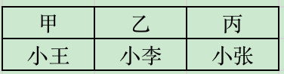
因此本题选D。
【来源】 2021年贵州公务员考试《行测》真题第95题,2021年宁夏公务员考试《行测》真题第48题,2021年广西公务员考试《行测》真题第97题,2021年新疆公务员考试《行测》真题第95题,2021年甘肃公务员考试《行测》真题第100题

第98题
【知识点】 归纳推理
【答案】 D
【解析】 本题属于归纳推理，主要考查可以推出型。
A项：偷换概念；题干中只提到了利用二氧化碳生产食品和酒类的“新技术”，并未提到将成为“新兴产业”，排除；
B项：表述绝对；选项论述的是未来“可以通过”人造食物减少二氧化碳排放，而题干论述的是未来“可能通过”人造食物减少二氧化碳排放（是专家的预测），混淆了“必然和可能”，排除；
C项：理解错误；选项论述的是实现温室气体零排放“必然要”二氧化碳资源化利用，而题干论述的是二氧化碳资源化利用“可以”实现温室气体零排放，混淆了“必然性和可行性”，排除；
D项：可以推出；通过对题干两种方式的归纳得到二氧化碳资源化利用“可能”实现温室气体零排放的目标，“这些新技术”指代的是“二氧化碳资源化利用”，可以推出，当选。
因此本题选D。
【来源】 2021年福建公务员考试《行测》真题第96题,2021年海南公务员考试《行测》真题第93题,2021年宁夏公务员考试《行测》真题第55题,2021年广西公务员考试《行测》真题第98题,2021年新疆公务员考试《行测》真题第86题,2021年甘肃公务员考试《行测》真题第105题

第99题
【知识点】 简单计算
【答案】 D
【解析】 本题为简单计算问题。
定位材料第一段可知，2020年全年汽车销量为2531.1万辆，同比下降1.9%，降幅比2020年上半年收窄15.0个百分点。则2020年上半年汽车销量增速为-1.9%-15%=-16.9%，即降幅为16.9%，在15个百分点以上，因此，本题选D。
【来源】 2021年福建公务员考试《行测》真题第106题,2021年湖南公务员考试《行测》真题第106题,2021年广西公务员考试《行测》真题第99题

第100题
【知识点】 基期量计算
【答案】 D
【解析】 本题为基期量计算问题。
定位文字材料第一段可知，2020年全年汽车产量为2522.5万辆，同比下降2.0%，则根据公式可知，2019年汽车产量为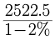≈2522.5+2522.5×2%≈2522.5+50=2572.5万辆，与D选项接近，因此，本题选D。
【来源】 2021年福建公务员考试《行测》真题第107题,2021年湖南公务员考试《行测》真题第107题,2021年广西公务员考试《行测》真题第100题

第101题
【知识点】 基期比重
【答案】 C
【解析】 本题为基期比重计算问题。
定位材料第一段可知，2020年全年汽车销量为2531.1万辆，同比下降1.9%，新能源汽车销量为136.7万辆，同比增长10.9%。根据公式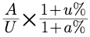可知，所求比重为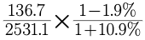≈5.4%×0.88≈5%，因此，本题选C。
【来源】 2021年福建公务员考试《行测》真题第108题,2021年湖南公务员考试《行测》真题第108题,2021年广西公务员考试《行测》真题第101题

第102题
【知识点】 综合分析
【答案】 C
【解析】 本题为综合分析问题。
A选项，定位文字材料最后一段可知，“全年汽车出口108万辆，同比下降13.2%，降幅2020年上半年收窄10.4个百分点”，可见材料中未给出2020年上半年汽车的出口量，无法求出对应基期量，错误；
B选项，定位文字材料第一段可知，2020年全年汽车产量为2522.5万辆，销量为2531.1万辆，2020年全年汽车销量＞汽车产量，说明之前是有存量的，不能说明2020年生产的汽车在当年内全部售完，也存在卖的绝大部分是存量的可能，错误；
C选项，定位文字材料第一段可知，2020年全年汽车产量为2522.5万辆，销量为2531.1万辆，同比分别下降2.0%和1.9%，降幅分别比2020年上半年收窄14.8和15.0个百分点”，则2020年上半年汽车产量降幅为2%+14.8%=16.8%，2020年上半年汽车销量降幅为1.9%+15%=16.9%，可见产销降幅大致相同，正确；
D选项，定位第二段可知，2020年全年汽车进口量下降11.4%，进口金额下降4.2%，二者相差较大，不能说基本一致，错误；
因此本题选C。
【来源】 2021年福建公务员考试《行测》真题第109题,2021年湖南公务员考试《行测》真题第109题,2021年广西公务员考试《行测》真题第102题

第103题
【知识点】 综合分析
【答案】 B
【解析】 本题为综合分析问题。
A选项，定位文字材料第一段可知，2020年全年汽车产量为2522.5万辆，销量为2531.1万辆，同比分别下降2.0%和1.9%，降幅分别比2020年上半年收窄14.8和15.0个百分点”。明确表明2020年产销降幅较2019年降幅均收窄，正确；
B选项,定位文字材料第一段可知，2020年全年，汽车产量为2522.5万辆，销量为2531.1万辆，同比分别下降2.0%和1.9%”，根据公式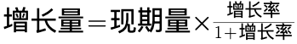可知，2020年全年汽车产量的减少量为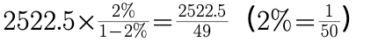，首位商5, 2020年全年汽车销量减少量为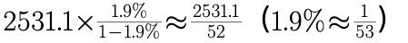，首位商4，即2020年全年汽车产量减少量高于2020年全年汽车销量减少量，并非少于，错误。
C选项，定位文字材料第一段，“汽车产量为2522.5万辆，销量为2531.1万辆，同比分别下降2.0%和1.9%......新能源汽车销量为136.7万辆，同比增长10.9%”。根据混合增长率的口诀，整体增速介于部分之间，新能源汽车销量增速（10.9%）＞全年（-1.9%）＞其他类型汽车销量增速，因此其它类型汽车销量增速一定小于零，而新能源汽车销量增速大于零，因此新能源汽车的销售好于其它类型汽车销售，正确。
D选项，D选项，定位文字材料最后一段“2020年全年，汽车进口93.0万辆..进口金额4670亿美元…全年汽车出口108万辆…出口金额157.4亿美元”，根据公式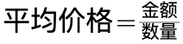，代入数据可知，平均进口价格为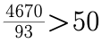，平均出口价格为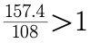，即平均进口价格＞平均出口价格，正确。
因此，本题选B。
【来源】 2021年福建公务员考试《行测》真题第110题,2021年湖南公务员考试《行测》真题第110题,2021年广西公务员考试《行测》真题第103题

第104题
【知识点】 简单计算比较
【答案】 D
【解析】 题为简单计算比较问题。
解法一：定位折线图，可知选项对应年份的非私营单位和私营单位工资差额分别如下，2009年为32244-18199=14045元；2013年为51483-32706=18777元；2016年为67569-42833=24736元；2019年为90501-53604=36897元，可见差额最大的是2019年，因此本题选D。
解法二：定位折线图，可知选项对应年份的非私营单位和私营单位工资额，工资差额即为两条折线间的距离，直接观察可知2019年的距离最远，即差额最大，因此，本题选D。
【来源】 2021年福建公务员考试《行测》真题第111题,2021年湖南公务员考试《行测》真题第116题,2021年广西公务员考试《行测》真题第104题,2021年新疆公务员考试《行测》真题第101题

第105题
【知识点】 基础增长率
【答案】 B
【解析】 本题为基础增长率问题。
定位折线图数据可知，2009年、2019年城镇非私营单位就业人员平均工资分别为32244元、90501元，根据公式可知，2019年相对2009年的工资增长率为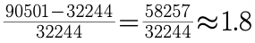，即增长了1.8倍，因此本题选B。
【来源】 2021年福建公务员考试《行测》真题第112题,2021年湖南公务员考试《行测》真题第117题,2021年广西公务员考试《行测》真题第105题,2021年新疆公务员考试《行测》真题第102题

第106题
【知识点】 直接读数比较
【答案】 A
【解析】 本题为直接读数比较问题。
定位折线图可知，2019年城镇非私营单位就业人员平均工资为90501元，定位表格材料“2019年非私营单位工资列”，直接读数可知，低于90501元的有①农、林、牧、渔业（39340元）；②制造业（78147元）；③建筑业（65580元）；④批发和零售业（89047元）；⑤住宿和餐饮业（50346元）；⑥房地产业（80157元）；⑦租赁和商务服务业（88190元）；⑧水利、环境和公共设施管理业（61158元）；⑨居民服务和其他服务业（60232元）；共9类行业，因此，本题选A。
【来源】 2021年福建公务员考试《行测》真题第113题,2021年湖南公务员考试《行测》真题第118题,2021年广西公务员考试《行测》真题第106题,2021年新疆公务员考试《行测》真题第103题

第107题
【知识点】 年均增长率大小比较
【答案】 B
【解析】 本题为年均增长率比较问题。
根据年均增长率计算公式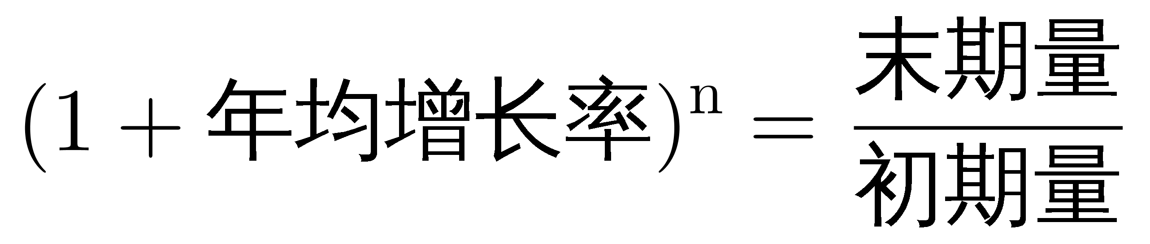，时间都是从2009年—2019年，故相差年数n相同，比较年均增长率其实就是比较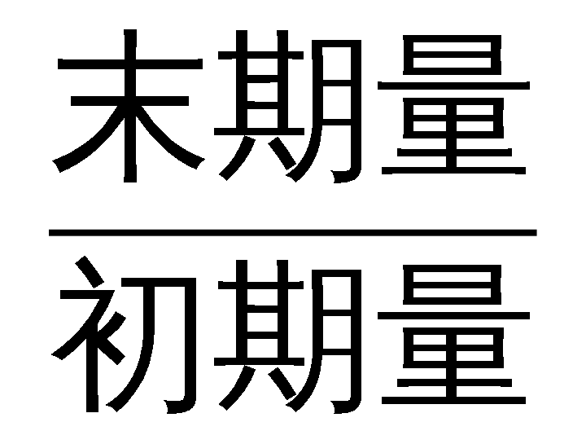的大小。
定位表格数据最后两列可知选项对应的分别为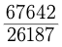、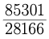、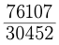、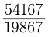，首位分别商2、3、2、2，可见年均增长率最高的是信息传输、计算机服务和软件业，因此，本题选B。
【来源】 2021年福建公务员考试《行测》真题第114题,2021年湖南公务员考试《行测》真题第119题,2021年广西公务员考试《行测》真题第107题,2021年新疆公务员考试《行测》真题第104题

第108题
【知识点】 综合分析
【答案】 A
【解析】 本题为综合分析问题。
A选项，定位图形材料，根据，当相差年数n相同时，比较年均增长率的大小只需比较即可，定位折线图可知，2009年、2019年城镇私营单位平均工资分别为18199元、53604元，非私营单位平均工资分别为32244元、90501元，代入数据可得私营和非私营的分别为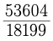，首位商2，极其接近3；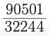首位商2，可见前者高于后者，即城镇私营单位平均工资年均增长速度快于非私营单位平均工资年均增长速度，正确；
B选项，定位表格材料可知，2009年非私营单位中农、林、牧、渔业平均工资为14356元，而私营单位的农、林、牧、渔业平均工资为14585元，前者低于后者，即并非城镇非私营单位的各行业平均工资都高于私营单位相应行业的平均工资，错误；
C选项，定位折线图可知，2019年全社会城镇非私营单位就业人员平均工资为90501元，定位表格2019年非私营单位列可知，最接近该数据的是91068元，确实是采矿业，只能说明采矿业最接近平均水平，与该行业内部分配是否公平无关，错误；
D选项，定位表格材料最后一列可知，2019年城镇私营单位各行业的平均薪资最高的为信息传输、计算机服务和软件业，为85301元，最低的为农、林、牧、渔、业，为37760亿元，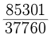，首位商2，即差额在两倍以上，不是3.6倍，并且最后一列并未给出“公共管理和社会组织”的私营单位平均工资，从这个方面也可判别该选项不能推出，错误；
因此，本题选A。
【来源】 2021年福建公务员考试《行测》真题第115题,2021年湖南公务员考试《行测》真题第120题,2021年广西公务员考试《行测》真题第108题,2021年新疆公务员考试《行测》真题第105题

